Mrocza 2025

Projekt założeń do planu zaopatrzenia w ciepło, energię elektryczną i paliwa gazowe dla Gminy Mrocza na lata 2025-2040

Opracowane przez
Centrum Funduszy Unii Europejskiej Sp. z o.o. Sp. K.

1 Część ogólna 4
1.1 Zakres opracowania 4
1.1.1 Podstawa opracowania 4
1.1.2 Cel i zakres opracowania 4
1.1.3 Spójność z dokumentami strategicznymi 4
1.1.4 Wykaz dokumentów bazowych 10
1.2 Charakterystyka ogólna Gminy Mrocza mająca wpływ na planowanie energetyczne 11
1.2.1 Lokalizacja gminy 11
1.2.2 Klimat 14
1.2.3 Obszary chronione 17
1.2.4 Demografia 19
1.2.5 Struktura budynków 19
1.2.6 Działalność gospodarcza 21
2 Analiza i ocena zaopatrzenia gminy Mrocza w ciepło, energię elektryczną i paliwa gazowe 22
2.1Infrastruktura energetyczna na terenie gminy 22
2.1.1 Infrastruktura ciepłownicza 22
2.1.2 Infrastruktura elektroenergetyczna 26
2.1.3 Sieć gazowa 30
2.2 Inwentaryzacja potrzeb energetycznych 31
2.2.1 Zapotrzebowanie na ciepło 31
2.2.2 Zużycie energii elektrycznej 38
2.2.3 Zużycie gazu ziemnego 39
2.3 Ocena zaopatrzenia w ciepło, energię elektryczną i paliwa gazowe 40
2.3.1 Bezpieczeństwo dostaw energii cieplnej 40
2.3.2 Bezpieczeństwo dostaw energii elektrycznej 41
2.3.3 Bezpieczeństwo dostaw gazu ziemnego 42
3. Uwarunkowania planowania energetycznego w gminie 43
3.1 Przedsięwzięcia racjonalizujące wykorzystanie energii 43
3.1.1 Sposoby racjonalizacji zużycia energii 44
3.2 Możliwości wykorzystania istniejących nadwyżek i lokalnych zasobów paliw i energii 45
3.2.1 Energia wiatru 45
3.2.2 Energia słoneczna 47
3.2.3 Energia geotermalna 49
3.2.4 Energia wody 52
3.2.5 Energia biomasy 53
3.2.6 Kogeneracja 54
3.2.7 Podsumowanie 55
3.3 Ocena kosztów i porównanie sposobów pokrycia zapotrzebowania na energię 56
3.3.1 Taryfa na energię elektryczną 56
3.3.2 Taryfa dla gazu ziemnego 59
3.3.3 Analiza konkurencyjności zaopatrzenia w ciepło 59
4. Prognoza zapotrzebowania na energię do roku 2040 61
4.1 Zapotrzebowanie na ciepło energię elektryczną i paliwa gazowe 61
4.1.1 Założenia do analizy 61
4.1.2 Wymagania dotyczące oszczędności energii w budynkach 62
4.1.3 Prognoza zapotrzebowania na ciepło 62
4.1.4 Zapotrzebowanie na energię elektryczną 66
4.1.5 Zapotrzebowanie na gaz ziemny 70
4.2 Zapotrzebowanie na energię końcową w nośnikach energii 70
4.3 Zapotrzebowanie na energię pierwotną 71
5. Współpraca z innymi gminami 72
6. Ocena zaopatrzenia Gminy Mrocza w ciepło, energię elektryczną i paliwa gazowe oraz kierunki polityki energetycznej gminy 77
6.1 Ocena stanu zaopatrzenia 77
6.2 Kierunki polityki energetycznej gminy Mrocza 79
7. Spis rysunków 82
8. Spis tabel 82
9. Spis map 83

1 Część ogólna

1.1 Zakres opracowania

1.1.1 Podstawa opracowania
Podstawą prawną opracowania „PROJEKT ZAŁOŻEŃ DO PLANU ZAOPATRZENIA W CIEPŁO, ENERGIĘ ELEKTRYCZNĄ I PALIWA GAZOWE DLA GMINY MROCZA NA LATA 2025 - 2040” stanowi art. 18 i 19 ustawy z dnia 10 kwietnia 1997 r. Prawo energetyczne (t.j. Dz.U. 2024 poz. 266 z późn. zm.) oraz art. 7 ustawy z dnia 8 marca 1990 r. o samorządzie gminnym (t.j. Dz.U. 2025 poz. 1153 z późn. zm.).

1.1.2 Cel i zakres opracowania
Celem opracowania jest analiza aktualnych potrzeb energetycznych i sposobu ich zaspokajania na terenie miasta, określenie prognozy oraz wskazanie źródeł pokrycia zapotrzebowania energii na kolejne 15 lat, czyli do 2040 roku z uwzględnieniem planowanego rozwoju gminy.
Niniejsze opracowanie zawiera:
- ocenę stanu aktualnego i przewidywanych zmian zapotrzebowania na ciepło, energię elektryczną i paliwa gazowe;
- przedsięwzięcia racjonalizujące użytkowanie ciepła, energii elektrycznej i paliw gazowych;
- możliwości wykorzystania istniejących nadwyżek i lokalnych zasobów paliw i energii, z uwzględnieniem energii elektrycznej i ciepła, wytwarzanych w instalacjach odnawialnego źródła energii, energii elektrycznej i ciepła użytkowego, wytwarzanych w kogeneracji oraz zagospodarowania ciepła odpadowego z instalacji przemysłowych;
- możliwości stosowania środków poprawy efektywności energetycznej w rozumieniu art. 6 ust. 2 ustawy z dnia 20 maja 2016 r. o efektywności energetycznej;
- zakres współpracy z innymi gminami.
Niniejsza dokumentacja została wykonana zgodnie z umową, obowiązującymi przepisami oraz zasadami wiedzy technicznej. Dokument został zaopiniowany: pismem …………. z dnia ……………….. r. przez Państwowego Wojewódzkiego Inspektora Sanitarnego w Bydgoszczy; pismem …………………. z dnia ……………………. r. przez Regionalnego Dyrektora Ochrony Środowiska w Bydgoszczy oraz przez Zarząd Województwa Kujawsko Pomorskiego na podstawie uchwały …………….. z dnia ……………………… r.
Dokumentacja wydana jest w stanie zupełnym ze względu na cel oznaczony w umowie.

1.1.3 Spójność z dokumentami strategicznymi
Europejski Zielony Ład
Zmiana klimatu i degradacja środowiska stanowią zagrożenie dla Europy i reszty świata. Aby sprostać tym wyzwaniom powstał plan działania Europejski Zielony Ład. Ma on pomóc przekształcić UE w nowoczesną, zasobooszczędną i konkurencyjną gospodarkę:
- która w 2050 r. osiągnie zerowy poziom emisji gazów cieplarnianych netto
- w której nastąpi oddzielenie wzrostu gospodarczego od zużywania zasobów
- w której żadna osoba ani żaden region nie pozostaną w tyle.
Europejski Zielony Ład ma również pomóc w wyjściu z pandemii COVID-19. Europejski Zielony Ład będzie finansowany ze środków stanowiących jedną trzecią kwoty 1,8 bln euro przeznaczonej na inwestycje w ramach planu odbudowy NextGenerationEU oraz ze środków pochodzących z siedmioletniego budżetu UE.
Inicjatywy proponowane w ramach Europejskiego Zielonego Ładu
Europejski Zielony Ład wymaga podejścia całościowego, czyli udziału wszystkich działań i polityk UE. Komunikat Komisji zapowiada inicjatywy w szeregu ściśle powiązanych ze sobą dziedzin, np. w polityce klimatycznej, środowiskowej, energetycznej, transportowej, przemysłowej, rolnej oraz w dziedzinie zrównoważonego finansowania.
- Europejskie prawo klimatyczne - osiągnięcie neutralności klimatycznej do 2050 r. oraz wspólne ograniczenie do 2030 r. emisji netto gazów cieplarnianych o co najmniej 55% w porównaniu z poziomem z roku 1990.
- Unijna strategia na rzecz bioróżnorodności 2030 - Działania proponowane w strategii to m.in. wzmocnienie obszarów chronionych w Europie oraz odbudowa zdegradowanych ekosystemów poprzez zwiększenie areału rolnictwa ekologicznego, ograniczenie stosowania pestycydów, zmniejszenie ryzyka im towarzyszącego oraz sadzenie drzew.
- Strategia „Od pola do stołu” - Priorytetem jest bezpieczeństwo żywnościowe, jednak strategia ma również: zapewnić – w ramach możliwości planety – wystarczającą podaż niedrogiej żywności bogatej w składniki odżywcze, zagwarantować zrównoważoną produkcję żywności, m.in. przez znaczne ograniczenie stosowania pestycydów, środków przeciwdrobnoustrojowych i nawozów oraz zwiększenie produkcji ekologicznej, propagować bardziej zrównoważoną konsumpcję żywności i zdrowe odżywianie, ograniczać straty i marnowanie żywności, przeciwdziałać oszustwom żywnościowym w łańcuchu dostaw, polepszać dobrostan zwierząt.
- Europejska strategia przemysłowa i plan działania dotyczący gospodarki o obiegu zamkniętym - UE liczy na to, że europejski przemysł pokieruje transformacją w stronę neutralności klimatycznej i przywództwa cyfrowego. Miałby umożliwiać i przyspieszać zmiany, innowacje i wzrost.
- Mechanizm sprawiedliwej transformacji - UE wprowadziła mechanizm sprawiedliwej transformacji, by finansowo i technicznie wesprzeć regiony, które w największym stopniu ucierpią w wyniku przechodzenia na gospodarkę niskoemisyjną. Inwestycje w tym zakresie przeznaczane będą na: ludzi i społeczności: poszerzanie możliwości zatrudnienia i zmiany kwalifikacji, zwiększanie energooszczędności mieszkań i zwalczanie ubóstwa energetycznego; przedsiębiorstwa: uatrakcyjnianie dla inwestorów przejścia na technologie niskoemisyjne, zapewnianie wsparcia finansowego i inwestowanie w badania i innowacje; państwa członkowskie lub regiony: inwestowanie w nowe zielone miejsca pracy, zrównoważony transport publiczny, łączność cyfrową i ekologiczną infrastrukturę energetyczną.
- Czysta, przystępna cenowo i bezpieczna energia – Najważniejszymi źródłami energii omawianymi w tej części jest morska energetyka wiatrowa, wodór oraz integracja systemów energetycznych.
- Unijna strategia w zakresie chemikaliów na rzecz zrównoważoności - Strategia wyznacza długofalową wizję unijnej polityki w zakresie chemikaliów. UE i jej państwa członkowskie chcą: lepiej chronić zdrowie ludzi; zwiększyć konkurencyjność przemysłu; wspierać nietoksyczne środowisko.
- Zrównoważona i inteligentna mobilność - Zgodnie z celami Zielonego Ładu Rada podjęła ostatnio prace nad kilkoma inicjatywami ustawodawczymi i nieustawodawczymi: ogłoszenie roku 2021 Europejskim Rokiem Kolei; zmiana zasad pobierania opłat drogowych od pojazdów ciężkich; nowe finansowanie w ramach instrumentu „Łącząc Europę” wspierające dekarbonizację transportu.
- Fala renowacji - Sektor budynków jest jednym z największych odbiorców energii w Europie: przypada na niego ponad jedna trzecia unijnych emisji gazów cieplarnianych. Strategia „Fala renowacji” ma zintensyfikować renowacje w UE, po to by skłonić sektor budynków do współudziału w zaplanowanej na 2050 r. neutralności klimatycznej oraz zapewnić sprawiedliwą i uczciwą transformację ekologiczną.

Dyrektywa 2012/27/UE
Dyrektywa 2012/27/UE Parlamentu Europejskiego i Rady z dnia 25 października 2012 r. w sprawie efektywności energetycznej, zmiany dyrektyw 2009/125/WE i 2010/30/UE oraz uchylenia dyrektyw 2004/8/WE i 2006/32/WE, ustanawia wspólne ramy działań na rzecz promowania efektywności energetycznej w UE dla osiągnięcia jej celu – wzrostu efektywności energetycznej o 20% (zmniejszenie zużycia energii pierwotnej o 20%) do 2020 r. oraz utorowania drogi dla dalszej poprawy efektywności energetycznej po tym terminie. Ponadto, określa zasady opracowane w celu usunięcia barier na rynku energii oraz przezwyciężenia nieprawidłowości w funkcjonowaniu rynku. Przewiduje również ustanowienie krajowych celów w zakresie efektywności energetycznej do roku 2030.
Instytucje publiczne będą stanowić wzorzec poprzez zapewnienie przez państwa członkowskie, że od 1 stycznia 2014 r. 3% całkowitej powierzchni ogrzewanych i/lub chłodzonych budynków należących do instytucji rządowych lub przez nie zajmowanych będzie co roku podlegać renowacji do stanu odpowiadającego minimalnym standardom dla nowych budynków.
Państwa członkowskie mają ustanowić długoterminowe strategie wspierania inwestycji w renowację krajowych zasobów budynków mieszkaniowych i użytkowych zarówno publicznych, jak i prywatnych.
Każde państwo członkowskie powinno ustanowić krajowe systemy zobowiązujące do efektywności energetycznej, nakładające na przedsiębiorstwa prowadzące detaliczną sprzedaż energii obowiązek osiągnięcia łącznego celu w zakresie oszczędności energii końcowej równego 1,5 % wielkości rocznej sprzedaży energii do odbiorców końcowych.
Państwa członkowskie są zobowiązane do umożliwienia końcowym odbiorcom energii dostępu do audytów energetycznych, nabycia po konkurencyjnych cenach indywidualnych liczników informujących o rzeczywistym zużyciu i czasie korzystania z energii (liczniki inteligentne).

Czysta energia dla Europejczyków
W 2019 r. UE zakończyła kompleksową aktualizację ram polityki energetycznej, aby ułatwić przejście od paliw kopalnych na czystszą energię i wypełnić zobowiązania zawarte w porozumieniu paryskim UE w zakresie redukcji emisji gazów cieplarnianych. Porozumienie w sprawie nowego zbioru przepisów energetycznych, zwanego pakietem Czysta energia dla wszystkich Europejczyków, było znaczącym krokiem w kierunku realizacji strategii unii energetycznej, opublikowanej w 2015 r. Na podstawie wniosków Komisji opublikowanych w listopadzie 2016 r. Pakiet „Czysta energia dla wszystkich Europejczyków” obejmuje osiem aktów ustawodawczych. Po politycznym porozumieniu Rady i Parlamentu Europejskiego (w okresie od maja 2018 r. do maja 2019 r.) oraz wejściu w życie różnych przepisów UE kraje UE mają 1-2 lata na transpozycję nowych dyrektyw do prawa krajowego. Nowe przepisy przyniosą znaczne korzyści z punktu widzenia konsumenta, ochrony środowiska i ekonomii. Koordynując te zmiany na szczeblu UE, prawodawstwo podkreśla również wiodącą rolę UE w walce z globalnym ociepleniem i stanowi ważny wkład w długoterminową strategię UE na rzecz osiągnięcia neutralności węglowej do 2050 r. Najważniejsze sektory działania pakietu są następujące:
Charakterystyka energetyczna budynków
Dyrektywa w sprawie charakterystyki energetycznej budynków (UE 2018/844) określa konkretne środki dla sektora budowlanego w celu sprostania wyzwaniom, aktualizacji i zmiany wielu przepisów dyrektywy 2010/31 / UE.
Energia odnawialna
Mając na celu pokazanie światowego lidera w zakresie odnawialnych źródeł energii, UE wyznaczyła ambitny, wiążący cel 32% dla odnawialnych źródeł energii w koszyku energetycznym UE do 2030 r. Przekształcona dyrektywa w sprawie odnawialnych źródeł energii (2018/2001 / UE) weszła w życie w grudniu 2018 r.
Efektywność energetyczna
Zmieniająca dyrektywa w sprawie efektywności energetycznej ((UE) 2018/844) obowiązuje od grudnia 2018 r.
Regulacja zarządzania
Pakiet obejmuje solidny system zarządzania dla unii energetycznej, w ramach którego każde państwo członkowskie jest zobowiązane do ustanowienia zintegrowanych 10-letnich krajowych planów w zakresie energii i klimatu na lata 2021–2030. W oparciu o wspólną strukturę krajowe plany w dziedzinie energii i klimatu określają, w jaki sposób kraje UE będą osiągnąć swoje cele we wszystkich wymiarach unii energetycznej, w tym w perspektywie długoterminowej do 2050 r.
Projekt rynku energii elektrycznej
Dalsza część pakietu ma na celu ustanowienie nowoczesnego projektu dla unijnego rynku energii elektrycznej, dostosowanego do nowych realiów rynku - bardziej elastycznego, bardziej zorientowanego na rynek i lepiej przystosowanego do integracji większego udziału odnawialnych źródeł energii.

Polityka Energetyczna Polski do 2040 roku

Data przyjęcia: 2 lutego 2021 r. uchwałą RM nr 22/2021 (ogłoszenie w Monitorze Polskim 10 marca 2021 r.).
Zakres i struktura dokumentu (wersja 2021): strategia rozwoju sektora energii do 2040 r., oparta na 3 filarach: (1) sprawiedliwa transformacja, (2) zeroemisyjny system energetyczny, (3) dobra jakość powietrza; z ośmioma celami szczegółowymi i kierunkami działań (m.in. OZE, energetyka jądrowa, rozwój sieci, dywersyfikacja dostaw, ciepłownictwo i kogeneracja, rozwój rynków energii).
„Założenia do aktualizacji PEP2040 – wzmocnienie bezpieczeństwa i niezależności energetycznej”
Data przyjęcia założeń: 29 marca 2022 r. (Rada Ministrów).
Dodatkowe propozycje z aktualizacji dokumentu:
Nowy, 4. filar: „suwerenność energetyczna” — szybkie uniezależnienie od paliw kopalnych z Rosji; mocny nacisk na dywersyfikację dostaw, krajowe moce i magazynowanie.
Przyspieszenie OZE (docelowo ok. połowa produkcji energii elektrycznej z OZE w 2040 r.), wsparcie prosumentów, klastrów i instalacji hybrydowych.
Efektywność energetyczna (termomodernizacja, ograniczanie popytu na energię w budynkach i przemyśle).
Dywersyfikacja i alternatywy dla węglowodorów, w tym FSRU w Zatoce Gdańskiej, rozbudowa sieci, rozwój wodoru/biometanu i niskoemisyjnych paliw w transporcie.
Weryfikacja nowych inwestycji gazowych pod kątem dostępności paliwa; możliwe dłuższe wykorzystanie istniejących jednostek węglowych jako bufora bezpieczeństwa.

Program ochrony powietrza dla województwa Kujawsko-pomorskiego wraz z planem działań krótkoterminowych
Program został opublikowany w Dzienniku Urzędowym Województwa Kujawsko-Pomorskiego przyjęty został uchwałą nr XXIII/340/20 Sejmiku Województwa Kujawsko-Pomorskiego z dnia 22 czerwca 2020 r. Celem tworzenia programów ochrony powietrza jest poprawa jakości powietrza i dotrzymanie norm jakości powietrza określonych w rozporządzeniu Ministra Środowiska z dnia 24 sierpnia 2012 r. w sprawie poziomów niektórych substancji w powietrzu (Dz. U. z 2012 r., poz. 1031) na obszarach, gdzie występują przekroczenia. Dokument zawiera analizę przyczyn występowania wysokich stężeń substancji oraz wskazuje działania naprawcze mające na celu ich redukcję do poziomów nieprzekraczających norm. Integralną częścią POP są Plany Działań Krótkoterminowych, wdrażane w sytuacjach wystąpienia ryzyka lub przekroczenia poziomów dopuszczalnych/docelowych, informowania społeczeństwa lub alarmowych w strefach województwa kujawsko-pomorskiego w danym roku kalendarzowym. Plany ochrony powietrza – w woj. kujawsko-pomorskim zostały zaktualizowane 26.06.2023 r.
UCHWAŁA NR XXXV/510/21 SEJMIKU WOJEWÓDZTWA KUJAWSKO-POMORSKIEGO z dnia 30 sierpnia 2021 r – tzw. antysmogowa
Sejmik Województwa Kujawsko-Pomorskiego w celu ochrony zdrowia mieszkańców oraz ograniczenia negatywnego oddziaływania zanieczyszczeń na środowisko określił w dniu 24 czerwca 2019 r. uchwałę Nr VIII/136/19 w sprawie wprowadzenia na obszarze województwa kujawsko-pomorskiego ograniczeń i zakazów w zakresie eksploatacji instalacji, w których następuje spalanie paliw. Powyższa uchwała weszła w życie z dniem 1 września 2019 r. i zawiera ograniczenia w zakresie stosowania określonych paliw stałych, a także wskazuje harmonogram wymiany źródeł ciepła na paliwa stałe na terenie całego obszaru województwa kujawsko-pomorskiego.
Z uwagi na niezadowalające wyniki stężeń pyłu zawieszonego PM10 oraz benzo(a)pirenu (B(a)P) w miastach oraz uzdrowiskach, co wynika z przekazanych do Zarządu Województwa Kujawsko-Pomorskiego przez Głównego Inspektora Ochrony Środowiska „Rocznych Ocen jakości powietrza w województwie kujawsko-pomorskim za rok 2018, 2019 i 2020” Sejmik Województwa Kujawsko-Pomorskiego postanowił wprowadzić zmianę obowiązującej uchwały antysmogowej, w zakresie wskazania obszarów z dodatkowymi ograniczeniami dotyczącymi zakazu eksploatacji instalacji na paliwa stałe w budynkach/lokalach, w sytuacji, gdy istnieje możliwość przyłączenia budynku/lokalu do sieci ciepłowniczej lub gazowej, a sieć ta zlokalizowana jest na terenie bezpośrednio przylegającym do działki, na której znajduje się instalacja.
Ostatecznym celem uchwały będzie odejście od opalania węglem kamiennym w miastach oraz poprawa jakości powietrza na terenie województwa.

1.1.4 Wykaz dokumentów bazowych
- Studium Uwarunkowań i Kierunków Zagospodarowania Przestrzennego Miasta i Gminy Mrocza
- Strategia Rozwoju Gminy Mrocza na lata 2021-2027
- Program Ochrony Środowiska dla miasta i gminy Mrocza na lata 2022-2025 z perspektywą na lata 2026-2030
- Miejscowe plany zagospodarowania przestrzennego,
- „Koncepcja przestrzennego zagospodarowania kraju do roku 2030”, przyjęta przez Radę Ministrów 13 grudnia 2011 r.,
- Strategia na rzecz Odpowiedzialnego Rozwoju do roku 2020 (z perspektywą do 2030 r.) – SOR przyjęta przez Radę Ministrów 14 lutego 2017 r.,
- Bank Danych Lokalnych z lat 2017-2022 opracowany przez Główny Urząd Statystyczny,
- Dane z Urzędu Miejskiego w Mroczy,
- Baza Danych Obiektów Topograficznych dla powiatu nakielskiego,
- Baza numerów adresowych dla gminy Mrocza,

1.2 Charakterystyka ogólna Gminy Mrocza mająca wpływ na planowanie energetyczne

1.2.1 Lokalizacja gminy
Gmina Mrocza jest gminą miejsko-wiejską zlokalizowaną w województwie kujawsko-pomorskim, w północnej części powiatu nakielskiego. Zajmuje powierzchnię 262,19 km². Szczegółowy podział powierzchni terenu przedstawia poniższa tabela.

Tabela 1. Podział pokrycia terenu.
Pokrycie terenu | powierzchnia km²
droga lub torowisko | 1,25459
zab. handlowo-usługowa | 0,0535
zab. jednorodzinna | 2,86642
krzewy | 0,54931
las | 17,52213
ogródki działkowe | 0,27941
plac | 0,06323
plantacja | 0,07542
pozostała zabudowa | 0,52266
zab. przemysłowo-składowa | 0,18208
roślinność trawiasta | 21,02043
sad | 0,27381
szkółka roślin | 0,01431
teren piaszczysty lub żwirowy | 0,0127
teren pod urządzeniami technicznymi lub budowlami | 0,06188
teren przemysłowo-składowy | 0,03928
uprawa na gruntach ornych | 97,15082
zab. wielorodzinna | 0,29055
woda płynąca | 0,10392
woda stojąca | 4,43806
zadrzewienie | 0,67089
zagajnik | 3,04879
inne wyżej nie wymienione | 0,21581
Suma końcowa | 150,71
Źródło: Opracowanie na podstawie Bazy Danych Obiektów Topograficznych
Gmina leży na Pojezierzu Krajeńskim i jest bogata w jeziora (m.in. Witosławskie, Rościmińskie Duże i Małe, Hetmańskie). Przez samo miasto przebiegają drogi wojewódzkie nr 241 i 243 (połączenia m.in. z Nakłem n. Notecią i Koronowem). Gmina graniczy z 6 gminami: Więcbork, Sośno, Sicienko, Nakło nad Notecią, Sadki oraz Łobżenica. Do większych miast w okolicy należą: Nakło nad Notecią – stolica powiatu (ok. 12–13 km) oraz Bydgoszcz (ok. 35–38 km).
Mapa 1. Położenie Gminy Mrocza
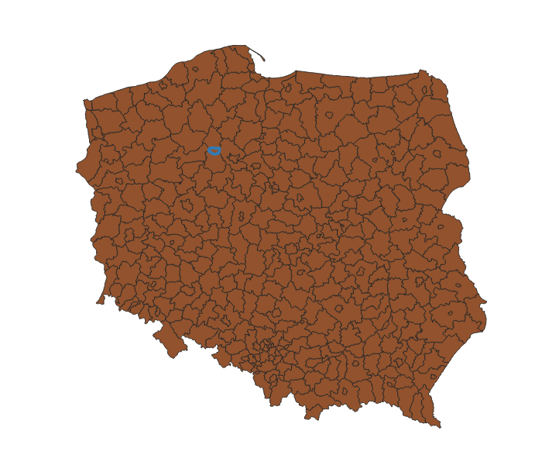
Źródło: Opracowanie własne.
Zgodnie z podziałem fizyko-geograficznym Polski wg Jerzego Kondrackiego Gmina Mrocza położona jest w obrębie Pojezierza Południowokrjeńskiego.
Gmina Mrocza charakteryzuje się dużym bogactwem form polodowcowych, związanych z działalnością lądolodu fazy poznańskiej. Dominują tu wysoczyzny morenowe zbudowane głównie z glin zwałowych, miejscami z domieszką piasków i żwirów oraz osadów piaszczysto-pyłastych. W krajobrazie czytelne są zarówno moreny denne i czołowe, jak i kemy, rynny jeziorne oraz liczne zagłębienia po bryłach martwego lodu.
Na obszarze gminy przeważa rzeźba falista i pagórkowata. Morena denna ma miejscami charakter wyraźnie pofałdowany, z istotnymi różnicami wysokości względnych, a pagóry kemowe pozostają dobrze widoczne mimo postępującej denudacji. Najbardziej równinny fragment gminy leży na południowy-zachód od Mroczy.
Silnie zaznaczają się rynny jeziorne i doliny cieków, które są strefami trwałych lub okresowych podmokłości. Część obniżeń wypełniają jeziora, inne – po zarastaniu i depozycji osadów mineralnych – przekształciły się w równiny wytopiskowe zajmowane dziś przez łąki i pastwiska. W obniżeniach powszechne są torfowiska, oczka wodne, a także gęsta sieć rowów odwadniających.
Zróżnicowanie rzeźby ma wyraźny układ przestrzenny. Najspokojniejsza pod względem ukształtowania jest część środkowo-południowa (okolice Krukówka–Kosowa) oraz rejon wsi Wyrza; równinny charakter ma również rozległa równina wytopiskowa w centrum gminy. Pozostałe obszary są bardziej urozmaicone – na wysoczyznach dominują formy akumulacji lodowcowej, a w obniżeniach formy wklęsłe. Na północ i północny wschód od Mroczy ciągnie się pas wzgórz moren czołowych, a na południe od niego występuje wąski pas sandrów.
Wysokości bezwzględne układają się od około 94–95 m n.p.m. w dnach dolin Orli i Rokitki na południowej granicy gminy do ponad 140 m n.p.m. na wzgórzach moren czołowych na północ od Mroczy (najwyższy punkt ok. 143 m n.p.m.). Wysoczyzny najczęściej osiągają 110–125 m n.p.m., a różnica między ekstremami wysokości wynosi blisko 50 metrów.
Warunki wodno-gruntowe w obniżeniach, zwłaszcza w dawnych misach jeziornych, ograniczają przydatność tych terenów pod zabudowę i inne formy zagospodarowania. Wymagają one stosowania zaawansowanych rozwiązań odwodnieniowych; często płyną tam niewielkie cieki i występuje gęsta sieć sztucznych rowów melioracyjnych.
.

Mapa 2. Położenie Gminy Mrocza na tle mezoregionów.
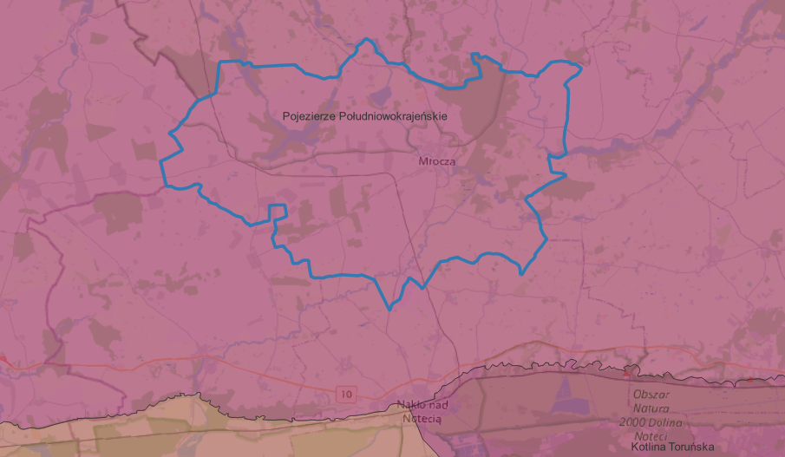
Źródło: Opracowanie na podstawie Geographia Polonica, vol. 91, no. 2.

Podstawową formą użytkowania terenu Gminy Mrocza jest rolnictwo. Główne kierunki upraw gospodarstw indywidualnych to przede wszystkim zboża, a w dalszej kolejności: uprawy przemysłowe, rzepak i rzepik, buraki cukrowe i ziemniaki. Dominują gospodarstwa małe – które nie przekraczają 10 ha powierzchni. W Gminie Mrocza można wyróżnić następujące typy gleb: brunatne, bielicowe, czarne ziemie, bagienno – torfowe, bagienno – murszowe.

1.2.2 Klimat

Klimat gminy Mrocza ma cechy przejściowe (między morskim a kontynentalnym) i jest dość chłodny oraz wilgotny. Roczna suma opadów wynosi ok. 550–600 mm, z czego ponad połowa (350–400 mm) przypada na półrocze letnie. Średnia roczna temperatura to ok. 7,5°C (w lipcu powyżej 18°C, w styczniu ok. –3°C). Okres wegetacyjny trwa około 200 dni – należy do krótszych w nizinnej części Polski.
Termicznie lato trwa przeciętnie 70–80 dni, a zima 90–100 dni. W roku notuje się około 40 dni mroźnych, w tym zaledwie 2–3 dni bardzo mroźne (gdy temperatura maksymalna nie przekracza –10°C). Dni gorących jest zwykle 20–25, a upalnych (≥30°C) około 2.
Warunki pogodowe są dość zmienne: występuje 30–35 dni pogodnych oraz około 140 dni pochmurnych (to jeden z wyższych wyników na Niżu Polskim). Pokrywa śnieżna utrzymuje się średnio około 70 dni w roku. Roczne usłonecznienie wynosi 1500–1600 godzin. Dominują wiatry zachodnie, w dalszej kolejności południowo-zachodnie, a następnie północno-zachodnie.
W klasyfikacji klimatycznej Okołowicza i Martyna obszar ten należy do południowej części regionu pomorskiego, któremu przypisuje się krótkie i łagodne lato oraz krótką, łagodną zimę z częstymi odwilżami. Klimat jest mocno zróżnicowany lokalnie przez rzeźbę terenu, wody i lasy: w obniżeniach częstsze są mgły i podwyższone uwilgotnienie, a na stokach i w ekspozycjach południowych – większe nasłonecznienie i amplitudy temperatur.

Tabela 2. Wyznaczenie liczby stopniodni dla roku standardowego dla stacji Toruń.
Lp. | Nazwa | Jednostka | Wielkość
1 | Długość sezonu grzewczego | Dni | 227
2 | Średnia temperatura z wielolecia
 | styczeń | °C | -0,7
 | luty | °C | -0,9
 | marzec | °C | 3,3
 | kwiecień | °C | 6,8
 | maj | °C | 13,6
 | czerwiec | °C | 17,2
 | lipiec | °C | 17
 | sierpień | °C | 16,3
 | wrzesień | °C | 13,6
 | październik | °C | 7,7
 | listopad | °C | 2,4
 | grudzień | °C | 1,2
3 | Średnia temperatura miesięczna (2020-2024)
 | styczeń | °C | 1,03
 | luty | °C | 1,87
 | marzec | °C | 3,67
 | kwiecień | °C | 7,47
 | maj | °C | 12,57
 | czerwiec | °C | 19,1
 | lipiec | °C | 19,6
 | sierpień | °C | 19,57
 | wrzesień | °C | 13,87
 | październik | °C | 10,37
 | listopad | °C | 5,4
 | grudzień | °C | 0,63
3 | Minimalna temperatura zewnętrzna | °C | -20
3 | w standardowym sezonie grzewczym T_{z,min} | °C | -20
4 | Średnia temperatura zewnętrzna | °C | 4,1
4 | w standardowym sezonie grzewczym T_{z,śr} | °C | 4,1
5 | Liczba stopniodni ogrzewania w standardowym | dzień K | 3728,7
5 | sezonie grzewczym - Sd (przy T_{wew} = +20°C) | dzień K | 3728,7
Źródło: opracowanie własne na danych klimatycznych IMGW.

Z przedstawionych powyżej danych wynika, że liczba stopniodni sezonu grzewczego wynosiła 3728,7. W porównaniu ze standardowym okresem grzewczym dla stacji pogodowej Toruń (3419,79) liczba stopniodni z lat 2020 - 2024 spada. Oznacza to, że zapotrzebowanie na ciepło do ogrzewania w ostatnich latach było niższe niż zapotrzebowanie odniesione do standardowych warunków sezonu grzewczego.
Poniżej przedstawiono wykres średnich temperatur z wielolecia oraz wykres średnich temperatur miesięcznych na lata 2020-2024, przygotowane na podstawie danych ze stacji meteorologicznej Toruń. Na osi pionowej zaznaczono obliczone średnie temperatury powietrza, zaś na osi poziomej miesiąc, którego dane dotyczą.

Rysunek 1. Rozkład średnich temperatur miesięcznych w standardowym sezonie grzewczym.

Źródło: opracowanie własne na podstawie danych klimatycznych IMGW.

Z powyższych danych wynika iż średnia temperatura zarówno w okresie letnim jak i w okresie zimowym odbiega zdecydowanie od normy z wielolecia. W okresie wiosennym temperatura średnia nie różni się zbyt od średniej.

1.2.3 Obszary chronione
Przy realizacji projektów energetycznych ważne jest zwrócenie uwagi na formy ochrony przyrody występujące na badanym obszarze oraz w sąsiedztwie.
Do form ochrony przyrody zalicza się: parki narodowe, rezerwaty przyrody, parki krajobrazowe, obszary chronionego krajobrazu, obszary Natura 2000, pomniki przyrody, stanowiska dokumentacyjne, użytki ekologiczne, zespoły przyrodniczo-krajobrazowe, ochronę gatunkową roślin, zwierząt i grzybów.
W granicach miasta znajdują się następujące tereny (lub ich fragmenty) objęte ochroną na podstawie ustawy z dnia 16 kwietnia 2004 r. o ochronie przyrody (t.j. Dz. U. z 2021 r. poz. 1098 z późn. zm.) (zob. mapa poniżej):
- Rezerwat przyrody „Jezioro Wieleckie” (CRFOP: PL.ZIPOP.1393.RP.896)
Niewielki, wodno–torfowiskowy rezerwat obejmujący jezioro i jego bezpośrednie obrzeża z typową roślinnością szuwarową i torfowiskową. Celem ochrony jest zachowanie naturalnego ekosystemu jeziora wraz z ostojami ptaków wodno-błotnych i siedliskami roślin bagiennych. Na terenie rezerwatu obowiązuje reżim ochronny ograniczający użytkowanie i penetrację (m.in. zakazy prac ziemnych, zrywek, płoszenia zwierząt, biwakowania).
- Krajeński Park Krajobrazowy (CRFOP: PL.ZIPOP.1393.PK.112)
Część gminy znajduje się w granicach Krajeńskiego Parku Krajobrazowego lub jego otuliny. Park chroni krajobraz młodoglacjalny Pojezierza Krajeńskiego: mozaikę jezior rynnowych, pagórków morenowych, lasów i dolin cieków, a także tradycyjny, rolniczy charakter osadnictwa. Dopuszcza się tu zrównoważoną gospodarkę leśną i rolną oraz turystykę, o ile nie zagrażają one przyrodzie i walorom krajobrazu.
- Obszar Chronionego Krajobrazu „Rynny Jezior Byszewskich” (CRFOP: PL.ZIPOP.1393.OCHK.30)
Na obszar gminy wchodzi fragment OChK obejmującego system rynien polodowcowych i ciąg jezior. Celem jest ochrona powiązań przyrodniczych i krajobrazowych – korytarzy ekologicznych, stref zasilania wód oraz miejsc bytowania fauny związanej z wodami i podmokłościami. W OChK obowiązują ogólne zakazy ograniczające przedsięwzięcia pogarszające stan środowiska, przy dopuszczeniu normalnego użytkowania przestrzeni.
Mapa 3 Obszary chronione na terenie Gminy Mrocza
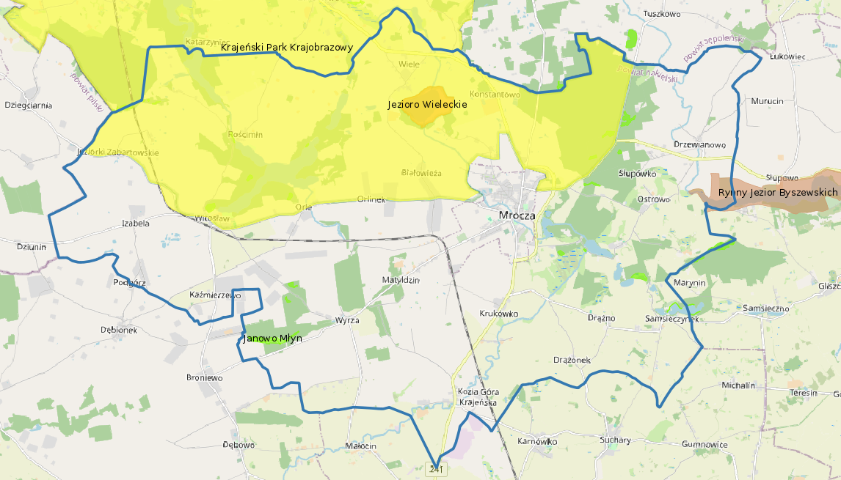
Źródło: geoportal.gov.pl

1.2.4 Demografia

Poniżej liczba osób zameldowanych (stan na 31 XII) według stron UMiG (publikowanych co roku):

Rok | Ludność
2018 | 9 089
2019 | 9 001
2020 | 8 930
2021 | 8 903
2022 | 8 831
2023 | 8 784
2024 | 8 666
W latach 2018–2024 liczba mieszkańców (zameldowanych) spadła o 423 osoby (ok. –4,7%).

W „Strategii Rozwiązywania Problemów Społecznych” przyjętej przez Radę Miejską zestawiono prognozę (na podstawie GUS) na lata 2023–2028. Według niej liczba mieszkańców spada z 8 840 (2023) do 8 534 (2028), czyli o –306 osób (–3,5%). Przy prostym przedłużeniu trendu z lat 2023–2028 daje to rzędu ok. 8,4 tys. mieszkańców w 2030 r.

1.2.5 Struktura budynków
Struktura budowlana na terenie gminy Mrocza składa się z następujących typów zabudowań:
- budynki mieszkalne,
- budynki handlowo usługowe,
- budynki szpitali i zakładów opieki medycznej,
- budynki przemysłowe,
- budynki użyteczności publicznej,
- pozostałe.
Całkowita powierzchnia budynków mieszkalnych na terenie Gminy Mrocza według danych z GUS wynosi 457 628 m².Na podstawie danych z Bazy Obiektów Topograficznych obliczono powierzchnię zabudowy pozostałych budynków znajdujących się na terenie gminy. Następnie określono liczbę kondygnacji danego obiektu i na tej podstawie obliczono szacunkową powierzchnię pozostałych rodzajów zabudowy (zob. tabel poniżej).

Tabela 3 Rodzaje budynków w gminie
Lp. | Rodzaj budynku | Osoby fizyczne | Osoby prawne | Razem
1 | Budynki mieszkalne | 231 343 | 12 095 | 243 438
2 | Budynki pod dział. Gosp. | 17 737 | 13 998 | 31 735
3 | bud. Obrót mat. Siewnym | 181 | 0 | 181
4 | bud. Świadcz. Zdrowotne | 712 | 420 | 1 132
5 | Garaże | 6 092 | 56 | 6 148
6 | Budynki letniskowe | 2 127 | 0 | 2 127
7 | Pozostałe budynki | 36 874 | 2 353 | 39 227
8 | Budynki pozostałe  zwolnione uchwałą | 0 | 7 840 | 7 840

Źródło: Dane GUS oraz obliczenia własne na podstawie BDOT
Zgodnie z tabelą w gminie na działalność gospodarczą przeznaczono 31 735 m² (łącznie: budynki handlowo-usługowe oraz budynki przemysłowe).
Zasób mieszkaniowy na terenie gminy to przede wszystkim budynki jednorodzinne. Największy udział powierzchni opodatkowanej w gminie to budynki

Tabela 4. Podział budynków w gminie ze względu na rodzaj budynku.
Rodzaj obiektu | Liczba budynków szt. | Powierzchnia m²
b. jednorodzinny | 1687 | 156 509,00
przemysł | 37 | 7 201,00
usługi handel | 127 | 24 715,00
użyteczność publiczna | 52 | 8 972,00
b. wielorodzinny | 165 | 86 929,00
SUMA | 2068 | 284 326,00

Źródło: Baza danych obiektów topograficznych (BDOT) oraz dane gminy Mrocza

Poniżej zaprezentowano strukturę wiekową budynków w gminie. Dane zostały przygotowane na podstawie informacji pobranych z banku danych lokalnych oraz z serwisu polskawliczbach.pl. Z informacji poniższych wynika, iż najwięcej budynków zbudowano po drugiej wojnie światowej do końca lat 70. Zwrócić należy uwagę na fakt, że po 2002 roku budowane jest stosunkowo dużo nowych budynków, bo powyżej 17%.

Tabela 5. Okres powstawania budynków mieszkalnych
Rok budowy | Liczba budynków mieszkalnych | Powierzchnia użytkowa [m2] | Udział [%]
przed 1918 | 293 | 38 585,00 | 15,85%
1918 - 1944 | 133 | 17 430,00 | 7,16%
1945 - 1970 | 403 | 52 948,00 | 21,75%
1971 - 1978 | 408 | 53 678,00 | 22,05%
1979 - 1988 | 231 | 30 332,00 | 12,46%
1989 - 2002 | 67 | 8 837,00 | 3,63%
po 2002 | 317 | 41 604,00 | 17,09%
SUMA | 1852 | 243 414,00 | 100,00%

Źródło: BDL GUS, BDOT obliczenia własne.

Działalność gospodarcza
W rejestrze REGON figurowało 800 podmiotów, z czego 661 to osoby fizyczne prowadzące działalność gospodarczą. W 2021 r. zarejestrowano 83 nowe firmy, a 41 wyrejestrowano. W latach 2009–2021 szczyt nowych rejestracji przypadł na 2019 r. (99), a najsłabszy napływ na 2011 r. (50). Najwięcej wykreśleń miało miejsce w 2009 r. (88), najmniej w 2020 r. (33) – co wskazuje na umiarkowaną rotację, ale z przewagą napływu w ostatnich latach.
Struktura prawna pokazuje dominację sektora MŚP – 773 podmioty to mikrofirmy (0–9 pracowników). Wśród jednostek posiadających osobowość prawną najliczniejsze są spółki z o.o. (28).
Profil branżowy całego rejestru: rolnictwo/leśnictwo/łowiectwo/rybactwo – 5,1% (41), przemysł i budownictwo – 38,6% (309), pozostałe usługi – 56,3% (450). W segmencie jednoosobowych działalności dominują:
- Budownictwo – 231 firm (34,9%),
- Handel i naprawa pojazdów – 140 (21,2%),
- Przetwórstwo – 56 (8,5%),
- Transport i gospodarka magazynowa – 54 (8,2%),
- dalej m.in.: działalność profesjonalna (28), zdrowie i pomoc społeczna (27), usługi administrowania (17), finanse (14), informacja i komunikacja (10), gastronomia i noclegi (10), edukacja (5), kultura i rekreacja (5), nieruchomości (4), wod.-kan. i odpady (1).
Lokalny biznes opiera się na mikrofirmach z silnym udziałem budownictwa i handlu/napraw, co zwykle przekłada się na popyt na pracowników z kwalifikacjami rzemieślniczo-technicznymi oraz stabilny popyt wewnętrzny. Udział przemysłu i budownictwa (blisko 2/5 podmiotów) wskazuje na znaczenie sektorów wykonawczych, natomiast przewaga usług pokazuje typową dla gmin miejsko-wiejskich strukturę gospodarki.

2 Analiza i ocena zaopatrzenia gminy Mrocza w ciepło, energię elektryczną i paliwa gazowe

2.1Infrastruktura energetyczna na terenie gminy

2.1.1 Infrastruktura ciepłownicza
Na terenie Gminy Mrocza nie funkcjonuje sieć ciepłownicza.

Do największych producentów ciepła na terenie gminy należą:
L.p. | Nazwa jednostki | Nazwa obiektu | Rodzaj paliwa
1 | ZENON BINIAKOWSKI UTIMP PRZEDSIĘBIORSTWO HANDLOWO USŁUGOWE | Kotłownia | kotły opalane węglem kamiennym
2 | ROLNICZA SPÓŁDZIELNIA PRODUKCYJNO USŁUGOWA | Kotłownia | kotły opalane węglem kamiennym
3 | ROLNICZA SPÓŁDZIELNIA PRODUKCYJNO USŁUGOWA | Kotłownia | kotły opalane drewnem o mocy cieplnej <= 5 MW
4 | MIEJSKO GMINNY OŚRODEK KULTURY I REKREACJI W MROCZY | XML: kotły do 5MW; silniki spalinowe | kotły opalane węglem kamiennym
5 | MIEJSKO GMINNY OŚRODEK KULTURY I REKREACJI W MROCZY | XML: kotły do 5MW; silniki spalinowe | kotły opalane olejem o mocy cieplnej <= 5 MW
6 | SZKOŁA PODSTAWOWA IM. WOJSKA POLSKIEGO W MROCZY | XML: kotły do 5MW | kotły opalane drewnem o mocy cieplnej <= 5 MW
7 | SZKOŁA PODSTAWOWA IM. WOJSKA POLSKIEGO W MROCZY | XML: kotły do 5MW | kotły opalane olejem o mocy cieplnej <= 5 MW
8 | SZKOŁA PODSTAWOWA IM. ADAMA MICKIEWICZA W WITOSŁAWIU | XML: kotły do 5MW | kotły opalane olejem o mocy cieplnej <= 5 MW
9 | ZAKŁAD GOSPODARKI KOMUNALNEJ W MROCZY SP. Z O.O. | Kotłownia | kotły opalane węglem kamiennym
10 | ZAKŁAD GOSPODARKI KOMUNALNEJ W MROCZY SP. Z O.O. | Kotłownia | kotły opalane olejem o mocy cieplnej <= 5 MW
11 | GMINA MROCZA | Kotłownia | kotły opalane olejem o mocy cieplnej <= 5 MW
12 | ZENON BINIAKOWSKI UTIMP PRZEDSIĘBIORSTWO HANDLOWO USŁUGOWE | Kotłownia | stałe - węgiel
13 | ROLNICZA SPÓŁDZIELNIA PRODUKCYJNO USŁUGOWA | Kotłownia | stałe - drewno
14 | ROLNICZA SPÓŁDZIELNIA PRODUKCYJNO USŁUGOWA | Kotłownia | stałe - węgiel
15 | MIEJSKO GMINNY OŚRODEK KULTURY I REKREACJI W MROCZY | kotły do 5MW; silniki spalinowe | płynne (oleje)
16 | MIEJSKO GMINNY OŚRODEK KULTURY I REKREACJI W MROCZY | XML: kotły do 5MW; silniki spalinowe | stałe - węgiel
17 | SZKOŁA PODSTAWOWA IM. WOJSKA POLSKIEGO W MROCZY | XML: kotły do 5MW | stałe - drewno
18 | SZKOŁA PODSTAWOWA IM. WOJSKA POLSKIEGO W MROCZY | XML: kotły do 5MW | płynne (oleje)
19 | SZKOŁA PODSTAWOWA IM. ADAMA MICKIEWICZA W WITOSŁAWIU | XML: kotły do 5MW | płynne (oleje)
20 | ZAKŁAD GOSPODARKI KOMUNALNEJ W MROCZY SP. Z O.O. | Kotłownia | płynne (oleje)
21 | ZAKŁAD GOSPODARKI KOMUNALNEJ W MROCZY SP. Z O.O. | Kotłownia | stałe - węgiel
22 | MARIAN KULIG MECHANIKA POJAZDOWA | Kotłownia | stałe - węgiel
23 | MARIAN KULIG MECHANIKA POJAZDOWA | Nagrzewnica olejowa | płynne (oleje)
24 | GMINA MROCZA | Kotłownia | płynne (oleje)
25 | MICHAŁ ROGOZIEWICZ GOSPODARSTWO ROLNE | Agregat | płynne (oleje)

Źródło: Urząd Marszałkowski

W budynkach na terenie gminy zgodnie z deklaracjami z Centralnej Ewidencji Emisyjności Budynków udział poszczególnych źródeł ciepła wygląda następująco:

Źródło ciepła | Udział [%] | Szacunek [szt.]
Kocioł na paliwo stałe | 49,33 | 1 944
Mieszkaniowy ogrzewacz pomieszczeń | 26,07 | 1 027
Ogrzewanie elektryczne | 13,44 | 530
Pompa ciepła | 4,04 | 159
Ciepło systemowe | 2,54 | 100
Kocioł olejowy | 1,70 | 67
Kocioł gazowy / inne urządz. gazowe | 1,22 | 48
Kolektory słoneczne + fotowoltaika (łącznie) | ~1,66 | 65
RAZEM | 100,00 | 3 940
Jak widać z powyższych zestawień dotyczących mniejszych konsumentów ciepła przeważającym rodzajem paliwa służącym do zaspokojenia potrzeb związanych z ogrzewaniem są paliwa stałe. W znacznej większości jest to węgiel kamienny i jego pochodne.

2.1.2 Infrastruktura elektroenergetyczna

Zgodnie z ustawą Prawo Energetyczne za przesyłanie energii elektrycznej w Polsce odpowiedzialny jest Operator Systemu Przesyłowego (OSP), a przedsiębiorstwem wyznaczonym do realizacji zadań OSP jest spółka Polskie Sieci Energetyczne S.A. (PSE S.A.). Przedmiotem działania PSE S.A. jest świadczenie usług przesyłania energii elektrycznej przy zachowaniu wymaganych kryteriów bezpieczeństwa pracy Krajowego Systemu Elektroenergetycznego (KSE). Polskie Sieci Elektroenergetyczne S.A. (PSE S.A.) nie posiadają stacji elektroenergetycznych najwyższych napięć.
Przez teren gminy jedna linia 110 kV relacji Paterek Runowo Na terenie gminy nie znajdują się żadne główne punkty zasilania (GPZ). Najbliższe z nich to:
• GPZ Runowo 110/15 kV na terenie gminy Więcbork,
• GPZ Nakło 110/15 kV – na terenie miasta Nakło nad Notecią.

Teren gminy zasilany jest liniami 110 kV. Z wyżej wymienionych punktów wyprowadzone są linie średniego napięcia.
Mapa 4. Zasilenie w energię elektryczną.
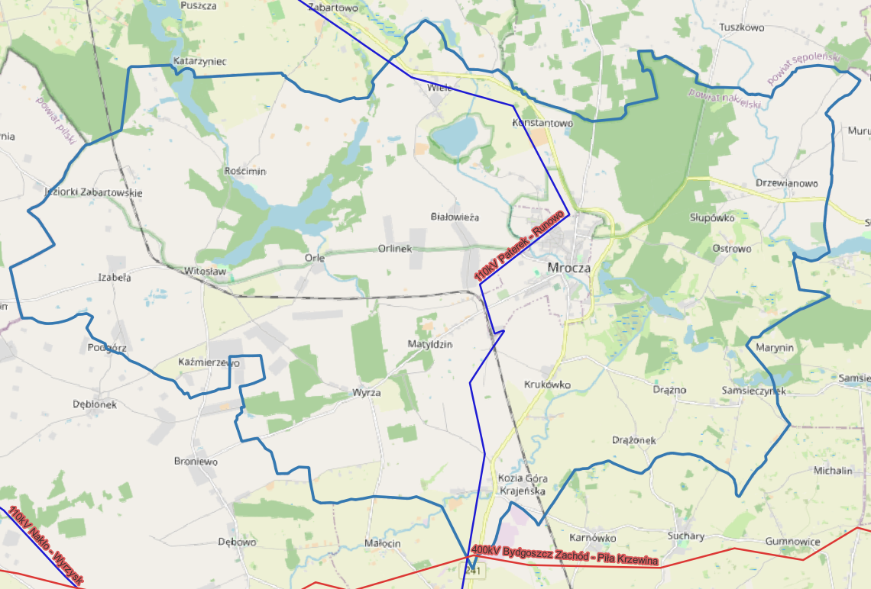
Źródło: Opracowanie własne na podstawie Open Street Map oraz BDOT.

Dystrybucją energii elektrycznej w Polsce zajmują się lokalni Operatorzy Systemów Dystrybucyjnych (OSD). Operatorem Systemu Dystrybucyjnego sieci elektroenergetycznej wyznaczonym przez Urząd Regulacji Energetyki na terenie miasta jest spółka ENEA- OPERATOR Sp. z o.o. Oddział w Bydgoszczy.
Sieć elektroenergetyczna rozdzielcza Enea Operator składa się znastępujących elementów:
- Stacje elektroenergetyczne SN/nN:
- napowietrzne (słupowe) – 88 szt.
- wnętrzowe – 16 szt.
- Długość linii elektroenergetycznych:
- linie napowietrzne WN 110 kV– 15,90 km,
- linie napowietrzne SN 15 kV– 125,95 km,
- linie kablowe SN 15 kV – 6,03 km,
d) linie napowietrzne nn 0,4 kV – 95,56 km (bez przyłączy)
e) linie kablowe nn 0,4kV– 40,48 km (bez przyłączy).

Mapa 5. Zasilenie w energię elektryczną sieci Enea Operator.
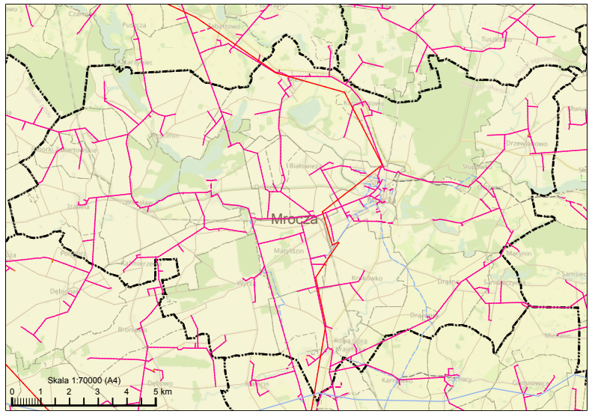
Źródło: Opracowanie na podstawie danych Enea Operator

Produkcja energii elektrycznej
Na terenie gminy Mrocza istnieją obecnie instalacje wytwarzające energię elektryczną podłączone do sieci. Są to przede wszystkim źródła fotowoltaiczne.

Mikroinstalacje Mrocza miasto
L.p. Rodzaj instalacji OZE | Moc zainstalowana [MW] | Ilość instalacji [szt.] | Napięcie zasilania
1. Instalacje PV | 1,339 | 151 | nn
2. Instalacje PV + ME | 0,109 | 9 | nn
SUMA | 1,448 | 160

Mikroinstalacje Mrocza obszar wiejski
L.p. Rodzaj instalacji OZE | Moc zainstalowana [MW] | Ilość instalacji [szt.] | Napięcie zasilania
1. Instalacje PV | 1,248 | 124 | nn
2. Instalacje PV | 0,05 | 1 | SN
3. Instalacje PV + ME | 0,07 | 7 | nn
4. Instalacje PV + WI | 0,008 | 1 | nn
SUMA | 1,376 | 133
WI – elektrownia wiatrowa
PV - elektrownia wykorzystująca promieniowanie słoneczne
ME - magazyn energii
Łączna moc zainstalowana wynosi 2,824 MW.

Infrastruktura oświetleniowa
Na terenie gminy funkcjonuje 778 lamp z oprawami LED, które stanowią własność ENEA Oświetlenie.

Plany przedsiębiorstw energetycznych
Plany Enea Operator. Działania inwestycyjne spółki dystrybucyjnej bazują na Planie Rozwoju w
zakresie zaspokojenia obecnego i przyszłego zapotrzebowania na energię elektryczną,
uzgodnionym przez Prezesa URE. Jednocześnie w zależności od możliwości finansowych
Spółka, w tym uwzględniając pozyskane środki o dofinansowanie od zewnętrznych instytucji
dofinansowujących, realizuje zadania inwestycyjne w oparciu o sporządzane Plany
Inwestycyjne ENEA Operator Sp. z o.o.
Planowany okres realizacji | Zakres planowanej inwestycji
2024-2028 | Budowa, rozbudowa i modernizacja linii kablowych i napowietrznych SN oraz stacji transformatorowych związana z przyłączaniem odbiorców III grupy
2024-2028 | Budowa, rozbudowa i modernizacja linii kablowych i napowietrznych SN i nn, stacji transformatorowych i transformatorów SN/nn oraz słupów SN związana z przyłączaniem odbiorców grupy IV-VI
2024-2028 | Budowa przyłączy SN związana z przyłączaniem nowych odbiorców grupy III
2024-2028 | Budowa przyłączy nn związana z przyłączaniem nowych odbiorców grupy IV-VI

2.1.3 Sieć gazowa
Sieć przesyłowa gazu ziemnego w Polsce to sieć gazociągów wysokiego ciśnienia, będących własnością Krajowego Operatora Przesyłowego GAZ-SYSTEM S.A.

Mapa 6 Sieć przesyłowa gazu w Polsce
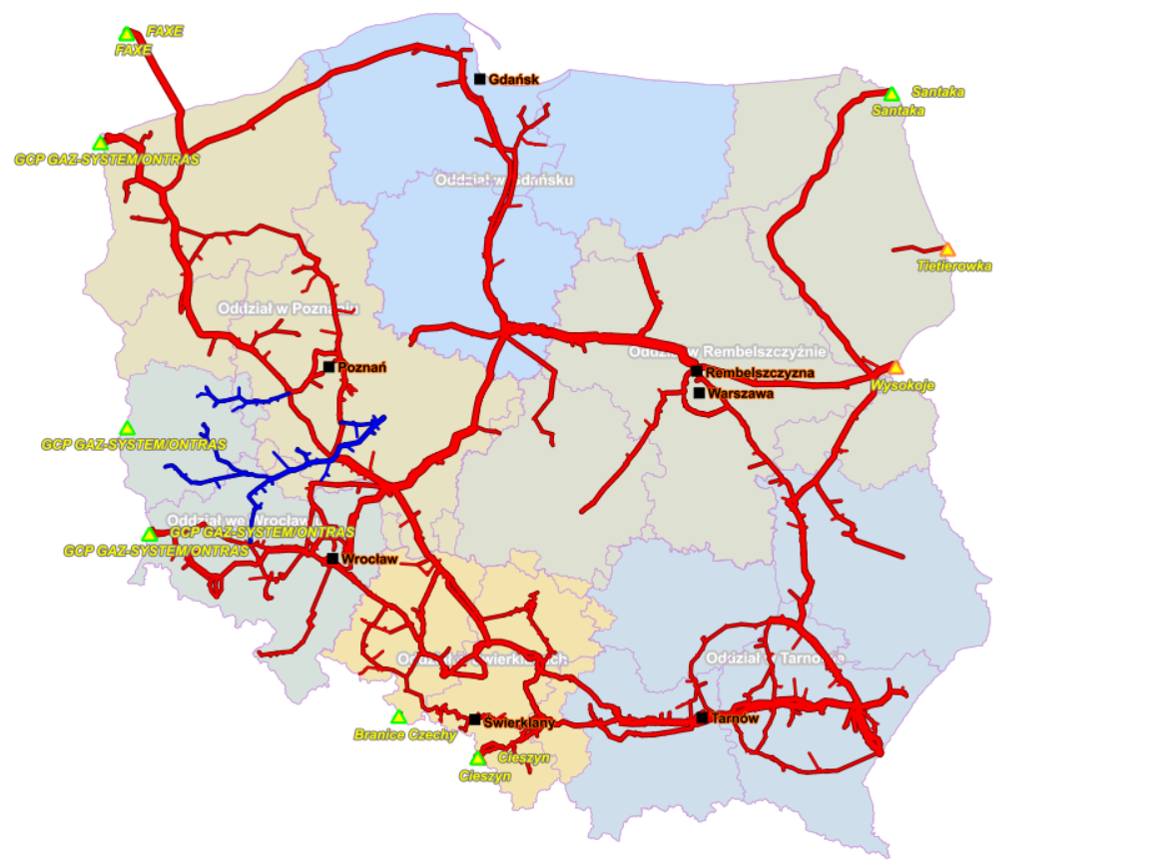
Źródło: Gaz-System

Przez teren gminy nie przebiega żaden gazociąg.
Gmina zasilana jest w paliwo gazowe za pomocą gazu butlowego.

2.2 Inwentaryzacja potrzeb energetycznych

2.2.1 Zapotrzebowanie na ciepło
Ciepło jest najbardziej pierwotnym i powszechnym przejawem występowania energii. Ze względu na to podzielono wykorzystanie ciepła na poszczególne sektory:
- mieszkaniowy – w tym sektorze najwięcej energii cieplnej zużywane jest na zaspokojenie potrzeb związanych kolejno: ogrzewaniem i chłodzeniem, przygotowaniem ciepłej wody użytkowej, przygotowaniem posiłków,
- publiczny – w tym sektorze największe zapotrzebowanie ciepła to: ogrzewanie i chłodzenie, przygotowanie ciepłej wody użytkowej, przygotowanie posiłków,
- przedsiębiorstwa – w tym sektorze oprócz występujących powyżej potrzeb związanych ogrzewaniem i chłodzeniem, przygotowaniem ciepłej wody użytkowej istotną rolę w zapotrzebowaniu na ciepło pełnią procesy technologiczne.

Metody obliczeniowe
Aby prawidłowo ocenić zapotrzebowanie na ciepło oraz moc niezbędną do zabezpieczenia potrzeb związanych z energią cieplną wykorzystano dane z różnych instytucji. Pozyskiwano dane z zakładu ciepłowniczego, Urzędu Miasta i Gminy, Urzędu Marszałkowskiego, z centralnej bazy emisyjności budynków oraz od operatorów energetycznych. Dane powyższe uzupełniano metodami obliczeniowymi, biorąc pod uwagę: strukturę budynków, okres budowy budynków, przeznaczenie budynku.
Dla obliczenia ciepłej wody użytkowej wykorzystano wzór normatywny na obliczenie zapotrzebowania na energię i moc. Poniżej przedstawiono wzory i dane, którymi posłużono się do wykonania obliczeń zapotrzebowania na ciepło i moc.

OGRZEWANIE W BUDOWNICTWIE MIESZKANIOWYM
Sezonowe zapotrzebowanie ciepła – QCO - określające zapotrzebowanie energii do ogrzewania i wentylacji w standardowym sezonie grzewczym obliczono ze wzoru:
QCO = E x S* 10⁻³[MWh] gdzie:
- S - powierzchnia użytkowa odbiorców ciepła w m²
- E – wskaźnik rocznego zapotrzebowania na ciepło do ogrzewania w kWh/(m²*rok)
Przy obliczeniach uwzględniono wiek budynku oraz stopień modernizacji budynków.
Maksymalne zapotrzebowanie na strumień ciepła (moc cieplną) – q_{CO}, określające, jaką moc musi zapewnić system do ogrzania budynku przy obliczeniowej temperaturze zewnętrznej – 18ºC obliczono ze wzoru:
qco= Qco / (tSG ∙ φi) [MW] gdzie:
Qco - roczne zapotrzebowanie na ciepło do ogrzewania [MWh]
tSG - długość sezonu grzewczego [h]
φi = qco,śr / qco,max = (Tw-Tz,sr) / (Tw-Tz,min) - wynika z tego, że φi jest bezpośrednio zależne od temperatur: wewnętrznej (Tw ), zewnętrznej minimalnej (Tz,min) i zewnętrznej średniej (Tz,sr)

OGRZEWANIE W BUDYNKACH USŁUGOWYCH I ADMINISTRACJI
Zapotrzebowanie na ciepło w budynkach usługowych w Gminie Mrocza zostało obliczone na podstawie powierzchni budynków zgodnie z poniższymi założeniami:
Wzór do obliczenia zapotrzebowania na ciepło:
QCO = P x WP x SD x 24 x 10 -6 [MWh] x 3,6 x 10 -3 [TJ]
gdzie:
- P – powierzchnia użytkowa odbiorców ciepła w m²
- WP – wskaźnik zapotrzebowania na moc cieplną w W/(m²K)
- SD – stopniodni w ºC, dzień
- 24 i 10⁻⁶ – przeliczenie jednostek na h i MWh.
- 3,6 i 10⁻³ – przeliczenie na TJ (1 MWh = 3,6 GJ)
Aby obliczyć zapotrzebowanie na moc wykorzystano poniższy wzór:
qCO = P x WP x Δ T x 10 -6 [MW] gdzie:
- Δ T – różnica temperatur zewnętrznej (- 20⁰C) i średniej wewnętrznej (przyjęto +20 ºC),
ΔT= 40 ºC
- 10⁻⁶ - przeliczenie W na MW.

CIEPŁA WODA UŻYTKOWA
Zapotrzebowanie na moc cieplną do przygotowania ciepłej wody użytkowej w budynkach mieszkalnych, przemysłowych i usługowych określano na podstawie normatywnych wielkości średniego dobowego zużycia ciepłej wody użytkowej w odniesieniu do mieszkańca/klienta/pracownika. Dla budynków hotelowych pozyskano dane dotyczące wykupionych dób hotelowych. Sposób obliczenia zapotrzebowania przedstawiono poniżej.
Przygotowanie ciepłej wody użytkowej - budynki mieszkalne
Założenia ogólne
- Jednostkowe zużycie ciepłej wody Vcw:
Vcw = 35,00 l/osobę na dobę
- Temperatura wody ciepłej: tcw = 50 oC
- Temperatura wody zimnej: to = 10 oC
- Gęstość wody ρw = 1000 kg/m3
- Ciepło właściwe wody cw = 4,19 kJ/(kg oC)
- Mnożnik korekcyjny: kt = 1,0 ---
- Czas użytkowania: tuz = 328,50 doby

Wzór na obliczenie zapotrzebowanie na energię cieplną:
Qcw = Vcw∙ L ∙ cw∙ ρw∙ (tcw – tz) ∙ kt∙ tuz ∙ 10-9 GJ
Założenia do obliczenia mocy cieplnej:
- Średnie dobowe zapotrzebowanie cwu w budynku
Vd,śr= Vcw x L / 1000 m3/dobę
- Średnie godzinowe zapotrzebowanie cwu
Vh,śr= Vd,śr/ 18 = (Vcw x L / 1000)/18 = (Vcw x L) / 18 000 m3/h
Średnie zapotrzebowanie na moc cieplną do podgrzewu c.w.u.
qcw = Vh,śr ∙ cw ∙ ρw ∙ (tcw – tz) / 3600 = [(Vcw x L) / 18 000] ∙cw ∙ ρw ∙ (tcw – tz) / 3600 kW
W przypadku budynków usługowych i przemysłowych zastosowano odpowiednie współczynniki korekcyjne dla wielkości zużycia ciepłej wody użytkowej oraz czasu użytkowania.

PRZYGOTOWANIE POSIŁKÓW
Przygotowanie posiłków wiąże się z wykorzystaniem ciepła; według danych GUS standardowe roczne zapotrzebowanie na ciepło do przygotowania posiłków wynosi 350 kWh na mieszkańca lub klienta w wypadku obiektów noclegowych i restauracji.

Wyznaczenie zapotrzebowania na ciepło
W poniższej tabeli przedstawiono wskaźnik energochłonności budynków wynikający z techniki budownictwa (norm budownictwa) w określonym czasie.
Tabela 6. Zapotrzebowanie na energię końcową na potrzeby ogrzewania i wentylacji w budownictwie mieszkaniowym
Wskaźniki energochłonności budynków E_{o} [kWh/(m²*rok)]
Rodzaj obiektów | Rok budowy
Rodzaj obiektów | przedwoj. | do 1966 r. | 1967-1985 | 1986-1992 | 1993-2000 | od 2000
Budynki jednorodzinne | 350 | 300 | 280 | 200 | 160 | 120
Budynki wielorodzinne | 300 | 270 | 240 | 160 | 120 | 90
Źródło: Dolnośląska Agencja Poszanowania Energii
Przy ocenie stanu istniejącego wzięto pod uwagę także dokonane w późniejszym czasie modernizacje, które wpływały na polepszenie stanu istniejącego; przyjęto następujące efekty termomodernizacji:

Tabela 7. Oszczędności z tytułu termomodernizacji budynków.
Oszczędności z tytułu termorenowacji obiektów [%]
Rodzaj obiektów | Docieplenie ścian - d₁ [%] |  |  |  |  |  | Docieplenie dachów d₂ [%] | Wymiana okien d₃ [%]
Rodzaj obiektów | przedwoj. | do 1966 r. | 1967-1985 | 1986-1992 | 1993-2000 | od 2000 | Docieplenie dachów d₂ [%] | Wymiana okien d₃ [%]
Bud. 1-rodzinne i wielorodzinne | 35 | 30 | 25 | 15 | 10 |  | 10 | 10
Źródło: Dolnośląska Agencja Poszanowania Energii

Sektor mieszkaniowy w gminie to 1852 budynki. Przeważają budynki jednorodzinne na które przypada 1687 mieszkań. Budynki wielorodzinne to pozostałe obiekty. Na podstawie metodologii opisanej w niniejszym rozdziale dokonano oceny zapotrzebowania na ciepło:

Tabela 8. Zapotrzebowanie na moc i energię w sektorze mieszkaniowym.
Rodzaj zużycia energii | MWh | MW
Ogrzewanie | 48 332 | 32,6
Ciepła woda użytkowa | 4 638 | 2,8
Przygotowanie posiłków | 3 033 | -
SUMA | 56 003 | 35,4
Źródło: Obliczenia własne.

Tabela 9. Zapotrzebowanie na moc i energię w sektorze usługowym.
Rodzaj zużycia energii | MWh | MW
Ogrzewanie | 15 950 | 10,76
Ciepła woda użytkowa | 1 531 | 0,92
Przygotowanie posiłków | 1 001
SUMA | 18 482 | 11,68
Źródło: Obliczenia własne.

W poniższej tabeli przedstawiono sposób zaopatrzenia odbiorców ciepła w podziale na nośniki energii.
Tabela 10. Zapotrzebowanie na moc cieplną i energię cieplną użytkową w budynkach.
Mieszkalnictwo

Źródło | MWh/rok | MW (moc szczytowa)
• Biomasa (50% z „kotłów na paliwo stałe”) | 13 065,1 | 8,73
• Węgiel (50% z „kotłów na paliwo stałe”) | 13 065,1 | 8,73
Mieszkaniowy ogrzewacz pomieszczeń | 13 809,3 | 9,23
Ogrzewanie elektryczne | 7 119,2 | 4,76
Pompa ciepła | 2 140,0 | 1,43
Ciepło systemowe | 1 345,4 | 0,90
Kocioł olejowy | 900,5 | 0,60
Kocioł gazowy / inne urz. gazowe | 646,2 | 0,43
Kolektory słoneczne + PV | 879,3 | 0,59
Energia elektryczna (gotowanie) | 606,6 | —
Gaz butlowy/LPG (gotowanie) | 2 426,4 | —
RAZEM | 56 003,0 | 35,40

Pozostałe budynki

Źródło | MWh/rok | MW (moc szczytowa)
• Biomasa (50% z „kotłów na paliwo stałe”) | 4 311,7 | 2,88
• Węgiel (50% z „kotłów na paliwo stałe”) | 4 311,7 | 2,88
Mieszkaniowy ogrzewacz pomieszczeń | 4 557,3 | 3,04
Ogrzewanie elektryczne | 2 349,4 | 1,57
Pompa ciepła | 706,2 | 0,47
Ciepło systemowe | 444,0 | 0,30
Kocioł olejowy | 297,2 | 0,20
Kocioł gazowy / inne urz. gazowe | 213,3 | 0,14
Kolektory słoneczne + PV | 290,2 | 0,19
Energia elektryczna (gotowanie) | 200,2 | —
Gaz butlowy/LPG (gotowanie) | 800,8 | —
RAZEM | 18 482,0 | 11,68

Wszystkie sektory

Źródło | MWh/rok | MW (moc szczytowa)*
• Biomasa | 17 376,7 | 11,61
• Węgiel | 17 376,7 | 11,61
Mieszkaniowy ogrzewacz pomieszczeń | 18 366,6 | 12,27
Ogrzewanie elektryczne | 9 468,6 | 6,33
Pompa ciepła | 2 846,2 | 1,90
Ciepło systemowe | 1 789,5 | 1,20
Kocioł olejowy | 1 197,7 | 0,80
Kocioł gazowy / inne urz. gazowe | 859,5 | 0,57
Kolektory słoneczne + PV | 1 169,5 | 0,78
Energia elektryczna (gotowanie) | 806,8 | —
Gaz butlowy/LPG (gotowanie) | 3 227,2 | —
RAZEM | 74 485,0 | 47,08

Źródło: Obliczenia własne na podstawie danych od operatorów oraz Urzędu Marszałkowskiego
Całkowite zapotrzebowanie na energię cieplną użytkową w budynkach na 74 485,0 MWh, a moc cieplna na 47,08 MW.
Faktyczne dostarczana energia w paliwie do układu, w wypadku budynku, to energia finalna (końcowa); jest ona związana ze stratami energii, jakie zachodzą w procesie transformacji energii zawartej w nośniku energii (np. węglu kamiennym) na energię użyteczną, w tym wypadku na ciepło.
Z obliczeń wynika, iż najwięcej energii cieplnej na terenie gminy potrzebuje sektor mieszkalnictwa. Związane jest to przede wszystkim z koniecznością ogrzewania pomieszczeń oraz przygotowaniem ciepłej wody użytkowej.

2.2.2 Zużycie energii elektrycznej
Zużycie energii elektrycznej nie jest ewidencjonowane z rozbiciem na obszary wiejskie w Polsce. Publicznie dostępną ewidencję dostarczonej energii elektrycznej prowadzi się na poziomie powiatu w odniesieniu do odbiorców mieszkalnych w podziale na zamieszkanie na wieś i miasto.

Oświetlenie ulic i placów
Oświetlenie ulic w Gminie Mrocza w całości należy do Enea Operator. Gmina Mrocza wykonała modernizację oświetlenia. W chwili obecnej całość oświetlenia świeci w systemie LED. Większość oświetlenia świeci w technologii sodowej. Oznacza to mniejszą możliwość zarządzania oświetleniem oraz większe wydatki na energię elektryczną. Obecnie szacuje się zapotrzebowanie na energię na potrzeby oświetlenia na 500 MWh.

zużycie energii na pozostałe cele
Zapotrzebowanie na energię elektryczną obliczono na podstawie dostępnych danych z GUS. Dane te są dostępne jedynie dla gospodarstw domowych.
Tabela 11 Zapotrzebowanie na energię elektryczną
.Mrocza – miasto
Rok | Mieszkalnictwo (MWh) | Pozostałe sektory (MWh) | Razem (MWh) | Udział mieszkalnictwa
2022 | 3 441,0 | 2 815,4 | 6 256,4 | 55,0%
2023 | 3 724,0 | 2 593,9 | 6 317,9 | 58,9%
2024 | 3 824,9 | 2 411,9 | 6 236,8 | 61,3%
Mrocza – obszar wiejski
Rok | Mieszkalnictwo (MWh) | Pozostałe sektory (MWh) | Razem (MWh) | Udział mieszkalnictwa
2022 | 3 917,0 | 1 516,3 | 5 433,3 | 72,1%
2023 | 4 351,8 | 1 740,8 | 6 092,6 | 71,4%
2024 | 4 151,8 | 1 582,5 | 5 734,3 | 72,4%
Razem: gmina (miasto + wieś)
Rok | Mieszkalnictwo (MWh) | Pozostałe sektory (MWh) | Razem (MWh) | Udział mieszkalnictwa
2022 | 7 358,0 | 4 331,7 | 11 689,7 | 62,9%
2023 | 8 075,9 | 4 334,7 | 12 410,6 | 65,1%
2024 | 7 976,8 | 3 994,4 | 11 971,1 | 66,6%
Źródło: Obliczenia własne

Zmiany w sektorach (2024 vs 2022, gmina)
- Mieszkalnictwo: +618,8 MWh
- Pozostałe sektory: −337,3 MWh
- Razem: +281,4 MWh

Przyjmuje się że na potrzeby budynków usługowych i innych związanych z prowadzeniem działalności gospodarczej ilość energii niezbędna do zaspokojenia tych potrzeb jest taka sama.

2.2.3 Zużycie gazu ziemnego
Na terenie gminy brak jest sieci dystrybucyjnej gazu ziemnego (gazociągów wysokiego/średniego/niskiego ciśnienia) oraz przyłączy do krajowego systemu gazowego. Zapotrzebowanie na paliwa gazowe jest pokrywane przede wszystkim przez gaz płynny LPG (Liquefied Petroleum Gas), dostarczany do odbiorców w formie:
- butli gazowych (najczęściej do gotowania i drobnych zastosowań),
- instalacji zbiornikowych (zbiorniki naziemne lub podziemne) zasilanych dostawami autocysterną – typowo dla budynków mieszkalnych, usługowych, użyteczności publicznej oraz przedsiębiorstw.
Zbiorniki LPG stanowią urządzenia ciśnieniowe i ich eksploatacja wymaga spełnienia wymogów dozoru technicznego (m.in. odbiorów i badań okresowych) realizowanych przez Urząd Dozoru Technicznego.
Charakterystyka paliwa LPG i podstawowe parametry
LPG jest mieszaniną węglowodorów z grupy C3–C4, występującą głównie jako:
- propan (C₃H₈),
- butan (C₄H₁₀), z domieszkami innych lekkich węglowodorów (w niewielkich ilościach).
Gaz płynny magazynowany jest w stanie ciekłym pod ciśnieniem, a w instalacji u odbiorcy następuje jego odparowanie i doprowadzenie do urządzeń gazowych. Ze względów bezpieczeństwa LPG jest nawaniany (dodatek związków zapachowych, np. merkaptanów), aby umożliwić szybkie wykrycie ewentualnych nieszczelności.
Dla celów bilansowych i energetycznych można przyjmować orientacyjnie:
- dolna wartość opałowa LPG ≈ 46 MJ/kg (ok. 12,8 kWh/kg).
(Parametry jakościowe LPG są określane m.in. w normach dla paliw LPG, powszechnie przywoływana jest PN-EN 589).
Dystrybucja i elementy instalacji u odbiorców
W odróżnieniu od gazu ziemnego, system LPG w gminie ma charakter rozproszony (punktowy) – paliwo jest dostarczane do indywidualnych instalacji odbiorców. Typowa instalacja zbiornikowa obejmuje:
- zbiornik LPG (naziemny lub podziemny) z armaturą bezpieczeństwa,
- układ odparowania (naturalny),
- redukcję ciśnienia (zwykle dwustopniową), tak aby zapewnić właściwe, niskie ciśnienie zasilania urządzeń; w instalacjach domowych często spotyka się ok. 37 mbar za reduktorem II stopnia (dokładna wartość zależy od urządzeń).
Wymagania lokalizacyjne i bezpieczeństwo
Usytuowanie zbiorników LPG oraz zasady prowadzenia instalacji powinny spełniać wymagania przepisów techniczno-budowlanych (m.in. dotyczące odległości i zakazów lokalizacji w zagłębieniach terenu, w miejscach podmokłych itp.). W praktyce, ze względu na fakt, że LPG jest cięższy od powietrza, w przypadku nieszczelności może gromadzić się przy gruncie lub w zagłębieniach, co uzasadnia szczególne wymagania dla wentylacji, lokalizacji oraz eksploatacji instalacji.

2.3 Ocena zaopatrzenia w ciepło, energię elektryczną i paliwa gazowe

2.3.1 Bezpieczeństwo dostaw energii cieplnej
Na terenie gminy nie występuje ryzyko nagłego zaprzestania dostaw energii cieplnej w ujęciu systemowym, ponieważ dominują źródła indywidualne (lokalne) wykorzystywane w budynkach mieszkalnych oraz w obiektach pozostałych użytkowników. Wytwarzanie ciepła odbywa się w miejscu zużycia, a więc brak jest pojedynczego punktu krytycznego (np. jednego źródła centralnego), którego awaria mogłaby pozbawić ciepła znaczną część odbiorców.
Jednocześnie bezpieczeństwo cieplne gminy jest w praktyce silnie powiązane z dostępnością i ceną paliw wykorzystywanych w rozproszonych źródłach ciepła. W warunkach braku sieci gazu ziemnego istotną rolę pełni LPG (m.in. w przygotowaniu posiłków oraz w części obiektów także do celów grzewczych). Potencjalnym ryzykiem jest w tym przypadku wzrost cen LPG oraz czynniki logistyczne (dostawy autocysternami, sezonowe skoki popytu), które mogą przekładać się na koszty ogrzewania oraz planowanie zaopatrzenia w paliwo przez gospodarstwa domowe i podmioty usługowe.
Ważnym czynnikiem ryzyka dla bezpieczeństwa cieplnego jest również ubóstwo energetyczne, rozumiane jako trudność w zaspokojeniu potrzeb energetycznych gospodarstwa domowego wynikająca z nałożenia się co najmniej dwóch czynników: niskich dochodów, niskiej jakości (energochłonności) budynków oraz dużej powierzchni ogrzewanej. Zjawisko to może dotyczyć zarówno mieszkańców starszej zabudowy (w tym budynków o niskim standardzie izolacyjności), jak i gospodarstw domowych w większych domach jednorodzinnych, gdzie koszty ogrzewania stanowią znaczące obciążenie budżetu.
Na terenie gminy dodatkowym wyzwaniem jest niski udział pomp ciepła w strukturze źródeł ciepła. Oznacza to wolniejsze uniezależnianie się od paliw dostarczanych zewnętrznie (w tym LPG oraz paliw stałych) oraz mniejszą odporność na wahania cen paliw. Pompy ciepła, szczególnie w połączeniu z modernizacją budynków i wytwarzaniem energii elektrycznej z instalacji PV, mogą wzmacniać lokalną odporność systemu cieplnego poprzez ograniczenie kosztów zmiennych i dywersyfikację nośników energii.
Istotnym sygnałem ograniczonej efektywności energetycznej zasobu budowlanego jest także wysoki jednostkowy wskaźnik zużycia energii na potrzeby ogrzewania, szacowany na poziomie ok. 198 kWh/m². Wartość ta wskazuje na znaczący potencjał poprawy w zakresie termomodernizacji (izolacja przegród, wymiana stolarki, modernizacja instalacji wewnętrznych, regulacja i automatyka). Utrzymywanie się wysokiej energochłonności budynków zwiększa podatność mieszkańców na wzrost cen energii i paliw, a tym samym podnosi ryzyko ubóstwa energetycznego oraz pogorszenia komfortu cieplnego w okresach wzrostu kosztów ogrzewania.
Podsumowując, gmina nie jest zagrożona przerwami dostaw ciepła wynikającymi z awarii infrastruktury systemowej, jednak bezpieczeństwo cieplne w dłuższej perspektywie zależy od: (1) ograniczania wrażliwości na ceny paliw poprzez dywersyfikację źródeł i nośników energii, (2) poprawy efektywności energetycznej budynków, oraz (3) zwiększania udziału niskoemisyjnych technologii (w tym pomp ciepła), co redukuje koszty eksploatacyjne i wzmacnia odporność gospodarstw domowych.
.

2.3.2 Bezpieczeństwo dostaw energii elektrycznej
Poziom zaopatrzenia w energię elektryczną pod względem sieciowym należy ocenić w gminie jako zasadniczo wystarczający. Podstawowym, lokalnym czynnikiem ryzyka dla ciągłości zasilania pozostają awarie infrastruktury sieciowej wywołane gwałtownymi zjawiskami pogodowymi (silny wiatr, oblodzenia, intensywne opady, burze), które mogą skutkować uszkodzeniami linii napowietrznych, włączeniami stacji oraz czasowymi przerwami w dostawach energii.
Istotnym elementem wpływającym na bezpieczeństwo zasilania jest układ zasilania gminy (np. liczba głównych punktów zasilania / GPZ i możliwość przełączeń ruchowych). Obecność więcej niż jednego kierunku zasilania oraz możliwość rekonfiguracji sieci zwiększa odporność na awarie i skraca czas przywracania dostaw energii dla części odbiorców. Jednocześnie jakość dostaw (czas trwania i częstość przerw) zależy także od stanu technicznego sieci średniego i niskiego napięcia oraz postępu modernizacji i kablowania odcinków najbardziej narażonych na uszkodzenia.
Drugim obszarem ryzyka, na który samorząd ma ograniczony wpływ, jest sytuacja systemowa w Krajowym Systemie Elektroenergetycznym. Znaczna część krajowych mocy wytwórczych została zbudowana w minionych dekadach, co oznacza rosnącą potrzebę modernizacji oraz zastępowania wycofywanych jednostek nowymi źródłami. W okresach wysokiego zapotrzebowania (np. fale upałów lub mrozy) bezpieczeństwo dostaw może być w większym stopniu uzależnione od bilansu mocy w skali kraju oraz od zdolności przesyłowych sieci.
W kontekście lokalnym istotnym wyzwaniem jest niski udział odnawialnych źródeł energii oraz magazynów energii w bilansie i infrastrukturze gminy. Ograniczona liczba źródeł wytwórczych blisko odbiorców powoduje, że gmina pozostaje w wysokim stopniu zależna od energii dostarczanej z zewnątrz, a niski poziom magazynowania zmniejsza odporność na krótkotrwałe przerwy w zasilaniu oraz utrudnia wykorzystanie nadwyżek z instalacji OZE w okresach ich wysokiej produkcji. Dodatkowo wzrost liczby mikroinstalacji (głównie PV) bez równoległych inwestycji w elastyczność (magazyny energii, usługi DSR, źródła sterowalne) może lokalnie zwiększać wyzwania dla pracy sieci, w szczególności w zakresie jakości napięcia i ograniczeń przyłączeniowych.
Z tego względu ważnym kierunkiem działań zwiększających bezpieczeństwo dostaw energii elektrycznej jest wspieranie inicjatyw rozbudowy źródeł niskoemisyjnych współpracujących z siecią oraz infrastruktury elastyczności, w tym w szczególności:
- rozwoju OZE wraz z magazynami energii (prosument, obiekty użyteczności publicznej, przedsiębiorstwa),
- inwestycji w źródła sterowalne zdolne stabilnie współpracować z siecią (np. biogazownie / kogeneracja),
- modernizacji odcinków sieci najbardziej awaryjnych oraz działań ograniczających skutki zjawisk ekstremalnych (m.in. zwiększanie udziału linii kablowych, automatyzacja sieci, poprawa telemechaniki).
Podsumowując, infrastruktura sieciowa zapewnia obecnie zasadniczo poprawne warunki zasilania, jednak długoterminowe bezpieczeństwo dostaw będzie zależeć od: odporności sieci na zdarzenia pogodowe, tempa modernizacji infrastruktury dystrybucyjnej oraz od rozwoju lokalnych źródeł wytwarzania i magazynowania energii, które ograniczają zależność gminy od czynników zewnętrznych i poprawiają elastyczność systemu..

2.3.3 Bezpieczeństwo dostaw gazu ziemnego
Na terenie gminy brak infrastruktury przesyłu gazu ziemnego. Infrastruktura LPG jest realizowana indywidualnie.

3. Uwarunkowania planowania energetycznego w gminie
Na przyszłe zapotrzebowanie w energię wpływa szereg czynników. Część z nich będzie miała wpływ na zmniejszenie zapotrzebowania, a są to:
- sytuacja demograficzna,
- normy i przepisy niskoemisyjne,
- normy i przepisy związane z przechodzeniem na odnawialne źródła energii oraz wspieranie termomodernizacji.
Natomiast z drugiej strony należy brać pod uwagę:
- popularność budownictwa jednorodzinnego, które będzie w krótkim okresie wpływało na zwiększenie zapotrzebowanie na energię,
- rozwój gospodarczy, który zawsze przekłada się na zwiększone zapotrzebowanie na surowce w tym na energię,
- elektryfikację transportu, która będzie wpływała na zwiększenie zapotrzebowania na moc i energię elektryczną.

3.1 Przedsięwzięcia racjonalizujące wykorzystanie energii
W związku z perspektywą dalszego rozwoju gospodarczego w dłuższym terminie uwidaczniają się następujące tendencje, które należy brać pod uwagę:
- zwiększenie udziału energii elektrycznej w zaspokojeniu zapotrzebowania na ogrzewanie, ciepłą wodę, przygotowanie posiłków i transport.
- zwiększenie presji na dekarbonizację gospodarki i poprawę jakości środowiska,
- zwiększenie presji na niezależność energetyczną pod kątem paliw ropopochodnych,
- utrzymanie się stosunkowo wysokich cen nośników energii w związku z sytuacją polityczną.
W Gminie Mrocza najbardziej energochłonnym sektorem jest mieszkalnictwo. W chwili obecnej sektor bytowo-komunalny zużywa w stosunku do powierzchni użytkowej zbyt duże ilości energii.
W związku z tym priorytetowymi przedsięwzięciami z zakresu gospodarowania nieruchomościami mieszkalnymi będzie wspieranie mieszkańców w każdego typu przedsięwzięciach zmierzających do zaoszczędzenia energii, np.:
- zmniejszenie energochłonności budynków mieszkalnych w szczególności jednorodzinnych oraz wielorodzinnych,

- minimalizacja szkodliwych dla środowiska skutków funkcjonowania sektora paliwowo-energetycznego na obszarze miasta w szczególności likwidacja niskiej emisji,
- zapewnienie bezpieczeństwa i pewności zasilania w zakresie ciepła, energii elektrycznej oraz paliw gazowych (potencjalnie).

3.1.1 Sposoby racjonalizacji zużycia energii

Możliwości stosowania środków poprawy efektywności energetycznej w gminie Mrocza

W odniesieniu do wytwarzania i przesyłu ciepła:
- Większe wykorzystanie biomasy na terenie gminy oraz ciepła odpadowego, w tym pochodzącego z produkcji energii w skojarzeniu.
- Wykorzystanie lokalnych nadwyżek surowcowych do wytwarzania energii cieplnej lub elektrycznej z biogazu.
- Wykorzystanie odpadów komunalnych na cele energetyczne.
- Dalsze wsparcie mieszkańców w procesie wymiany źródeł ciepła na ekologiczne.

W odniesieniu do użytkowania ciepła:
- Wykorzystanie regulacji miejscowej i pogodowej temperatury w budynkach.
- Wsparcie i promowanie wykonywani audytów energetycznych, w tym również z wykorzystaniem termowizji.
- Modernizacja wewnętrznych układów c.o. połączona z opomiarowaniem i automatyką regulacyjną pogodową.
- Wsparcie wszelkich inicjatyw związanych z termomodernizacja budynków w tym w sektorze mikro i małych przedsiębiorstw.

W odniesieniu do użytkowania energii elektrycznej:
- Przejście na źródła LED w oświetleniu ulicznym wraz z systemem zarządzania.
- Wymiana oświetlenia na LED w budynkach publicznych.
- W kryteriach oceny ofert zakupu stosowanie zielonych zamówień publicznych.
- Wykorzystywanie kondensatorów energii biernej lub dławików energii pojemnościowej.
- Wykorzystywanie taryf energii elektrycznie w godzinach poza szczytowych.
- Monitorowanie zużycia energii.

3.2 Możliwości wykorzystania istniejących nadwyżek i lokalnych zasobów paliw i energii

3.2.1 Energia wiatru
Województwo kujawsko pomorskie znajduje się w II strefie energetycznej wiatru. Oznacza to, że warunki do rozwoju elektrowni wiatrowych w tym regionie są korzystne. Obecne ograniczenia prawne tzw. „Ustawa odległościowa” eliminuje możliwości swobodnego wykorzystania energii wiatrowej.

Mapa 7. Mapa stref energetycznych wiatru w Polsce.
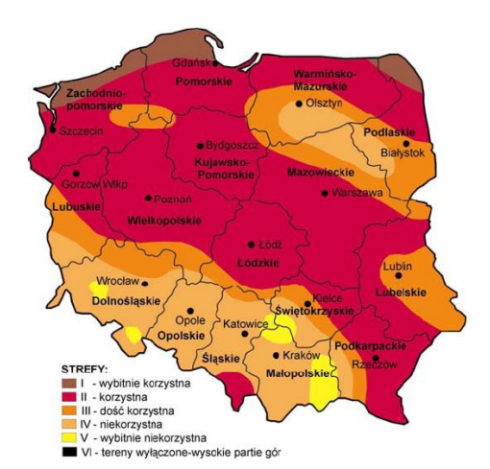
Źródło: IMGW, Lorenc 1996
Istotną rolę w wyborze umiejscowienia elektrowni wiatrowej odgrywa szorstkość terenu. Ma ona bowiem wpływ na rozkład prędkości wiatru w funkcji wysokości. Rodzaj powierzchni, stopień zabudowania i jej ukształtowanie ma wpływ na prędkość wiatru. Przeszkody tj. budynki, ujemnie wpływają na przepływ wiatru. Zatem im mniejsza szorstkość terenu tym większy wzrost prędkości wraz z wysokością. Należy jednak w tym przypadku wziąć pod uwagę rosnące gwałtownie koszty związane z podwyższaniem wieży na której posadowiona jest gondola z turbiną.

Mapa 8. Szorstkość terenu Polski.
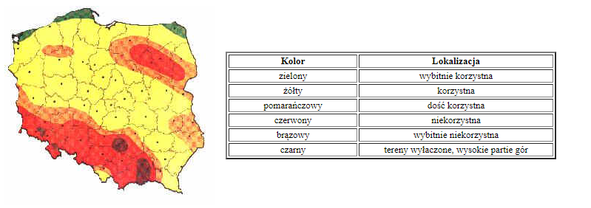
Źródło: uwm.edu.pl
Szorstkość terenu odgrywa w wyborze lokalizacji pod elektrownię wiatrową dużą rolę, ma bowiem wpływ na rozkład prędkości wiatru w funkcji wysokość. Zatem im większa szorstkość terenu, tym mniejsza energia wiatru. Województwo leży w obszarze niskiej szorstkości terenu, co sprawia, że również pod tym względem warunki rozwoju energetyki wiatrowej są korzystne.

Tabela 12. Skala szorstkości terenu
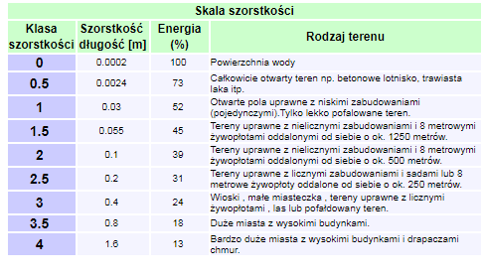
Źródło: agh.edu.pl.

3.2.2 Energia słoneczna
Obszar województwa kujawsko-pomorskiego leży w dwóch różnych strefach nasłonecznienia. Południowa część województwa położona jest w strefie o korzystniejszych parametrach. Średnia roczna gęstość promieniowania słonecznego w obrębie gminy wynosi około 1100 kWh/(m2⋅rok). Potencjał energetyki słonecznej jest jednym z najlepszych na terenie kraju (zob. mapa poniżej).

Mapa 9. Nasłonecznienie w Polsce.
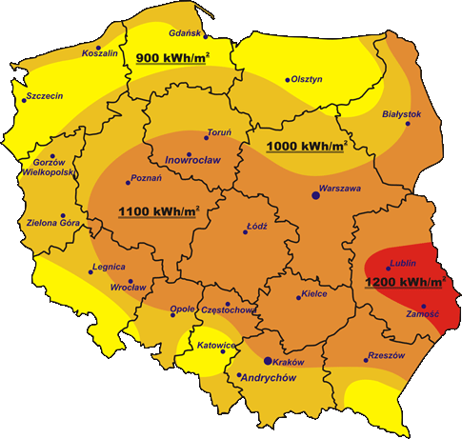
Źródło: teplo.pl.

Potencjał teoretyczny energii promieniowania słonecznego, oznaczający całkowity strumień energii docierający w ciągu roku do obszaru gminy na teren użytków rolnych oraz zabudowy jednorodzinnej, wynosi ponad 132,0 TWh/rok. Jest jednak tylko potencjał teoretyczny. Realny potencjał do wykorzystania to około 5 TWh/rok energii elektrycznej.
Możliwości wykorzystania zasobów energii słonecznej leżą przede wszystkim w zdolnościach przesyłowych systemów energetycznych. Spadające w szybkim tempie koszty instalacji źródeł fotowoltaicznych oraz rosnące ceny prądu sprawiają, iż coraz mniej jest możliwości podłączenia instalacji do sieci ze względu na rosnący popyt na systemy fotowoltaiczne.
Gwałtowny rozwój systemów fotowoltaicznych będzie w najbliższych latach kluczowy dla rozwoju systemu elektroenergetycznego. Potencjalni inwestorzy mogą liczyć na szereg udogodnień. W przypadku mikroinstalacji są to:
- preferencyjne pożyczki lub dotacje z programu „Czyste Powietrze” oraz komercyjne oferty bankowe,
- możliwość odliczenia od podatku,
- możliwość rozliczania oddanej energii ze sprzedawcą,
- możliwość korzystania z dotacji z funduszy europejskich lub funduszy rządowych m.in.. „Mój Prąd”.
Inwestorzy planujący komercyjnie wykorzystać energię słońca mogą liczyć na preferencyjne kredyty, niskie podatki (korzystna interpretacja NSA sygnatura II FSK 1275/18), preferencje w odbiorze energii przez sieć. Energia słoneczna jest tańsza niż z sieci, w związku z tym jest to istotna do rozważenia inwestycja dla obiektów przemysłowych, usługowych i administracyjnych.

Rysunek 2. Profil produkcji energii elektrycznej ze słońca dla Gminy Mrocza.
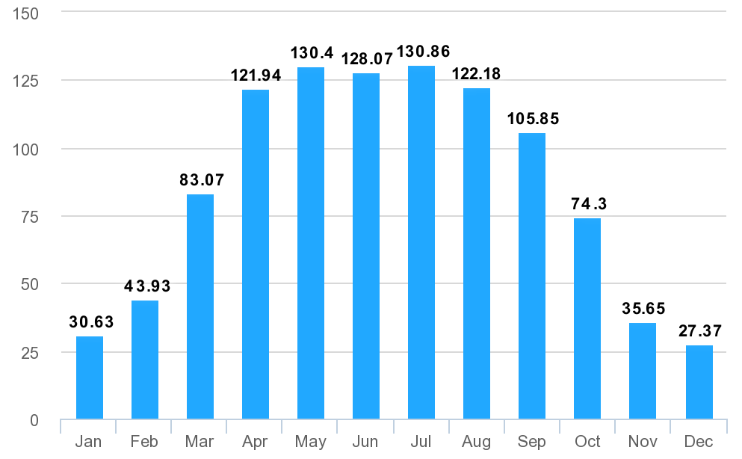
Źródło: https://re.jrc.ec.europa.eu/pvg_tools/en/tools.html).
Niezmiennie można wykorzystywać potencjał słońca do produkcji ciepłej wody użytkowej w postaci kolektorów słonecznych. Należy przy tym jednak pamiętać, że ciepło może być magazynowane w opłacalny sposób na kilkadziesiąt godzin, a nadwyżek energii nie można łatwo zmagazynować poza istniejącym zasobnikiem na c.w.u.

3.2.3 Energia geotermalna
Energię geotermalną pozyskiwaną ze skał i wód podziemnych najogólniej i w sposób umowny podzielić można na dwa rodzaje: wysokotemperaturową (geotermia wysokiej entalpii –GWE) i niskotemperaturową (geotermia niskiej entalpii -GNE). Geotermia wysokiej entalpii umożliwia bezpośrednie wykorzystanie ciepła ziemi, którego nośnikiem są substancje wypełniające puste przestrzenie skalne (woda, para, gaz i ich mieszaniny) o względnie wysokich wartościach temperatur. Oprócz zastosowań grzewczych możliwe jest także wykorzystanie w wielu innych dziedzinach,
np. do celów rekreacyjnych (kąpieliska, balneologia), hodowli ryb, produkcji rolnej (szklarnie), suszenia produktów rolnycmin.tp. Optymalnym sposobem wykorzystania ciepła wysokiej entalpii jest system kaskadowy, w którym kolejne punkty odbioru ciepła charakteryzują się coraz mniejszymi wymaganiami temperaturowymi. Złoża geotermalne o bardzo wysokiej entalpii mogą być wykorzystane również do produkcji energii elektrycznej przy użyciu gorącej pary wodnej. W chwili obecnej taki sposób wykorzystania energii geotermalnej jest możliwy jedynie w niektórych rejonach świata i nie dotyczy Polski. (zob. rysunek poniżej).

Mapa 10. Zasoby geotermalne.
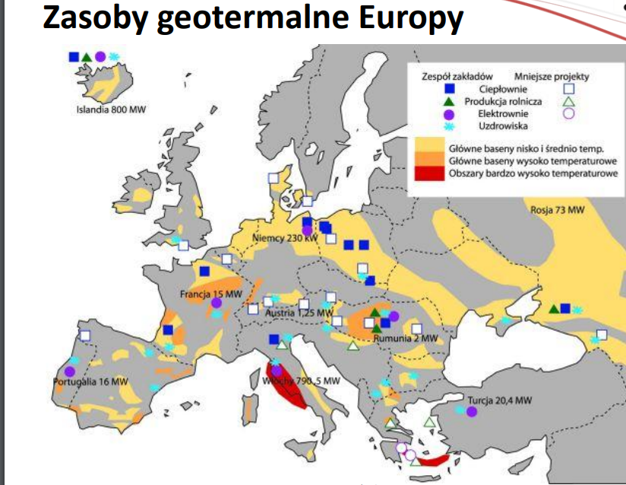
Źródło: Komisja Europejska.

Energia geotermalna jest pochodną ciepła dopływającego z wnętrza Ziemi, ciepła generowanego w skorupie ziemskiej oraz docierającej do Ziemi energii słonecznej. Zasoby energetyczne Ziemi są wynikiem naturalnego rozkładu pierwiastków promieniotwórczych szeregu uranowego, aktynowego, torowego i potasowego, zachodzącego w jej wnętrzu.
Gęstość strumienia energii przenikającej przez formacje skalne ku powierzchni Ziemi zależy od stopnia przewodnictwa podłoża i leżących wyżej formacji skalnych. W przypadku Polski, największym przewodnictwem cieplnym charakteryzują się granity, sjenity i gabro na podłożu krystalicznym oraz wapienie jurajskie, wapienie dewońskie i piaskowce kambryjskie na podłożu karpackim.
Podstawowym sposobem pozyskiwania energii geotermalnej jest odbiór ciepła z wód geotermalnych lub z suchych skał za pośrednictwem krążącego medium, którym jest zwykle woda.
Możliwości wykorzystania wód termalnych zależą głównie od ich temperatury. Do głównych sposobów wykorzystania energii zakumulowanej w wodach i parach geotermalnych należy zaliczyć:
- zastosowanie bezpośrednie, obejmujące szeroki zakres temperatur i różnorodne cele; wody o temperaturze od 20 do 50°C, stosowane są do ogrzewania i chłodnictwa przy zastosowaniu pomp ciepła oraz rekreacji, balneologii; wody o temperaturze od 50 do 100°C, bezpośrednio do chłodzenia i ogrzewania pomieszczeń;
- wytwarzanie prądu elektrycznego przy wykorzystaniu wody o temperaturze powyżej 100℃ (para geotermalna);
- balneologia i rekreacja. Wody termalne mogą posiadać właściwości lecznicze i terapeutyczne. Wody o właściwościach leczniczych są szczególnym rodzajem wód podziemnych, stosowanych w balneologii i rekreacji. Podkreślić należy, że obecnie dziedziny te są bardzo atrakcyjnym i perspektywicznym sektorem usług medycyny uzdrowiskowej.
W istniejących obecnie warunkach technicznych pozyskiwania i wykorzystania złóż geotermalnych, najbardziej uzasadniona jest eksploatacja wód, których temperatura jest wyższa niż 60°C, chociaż płytkie występowanie wód –do 1000 metrów, duża wydajność –ponad 200m³/h, mała mineralizacja –do 3g/dm³ i korzystne warunki wydobywania wskazują również na celowość eksploatacji złóż geotermalnych, w których temperatura wody jest niższa niż 60°C.

Mapa 11. Zasoby geotermalne na poziomie 3500 m p.p.g
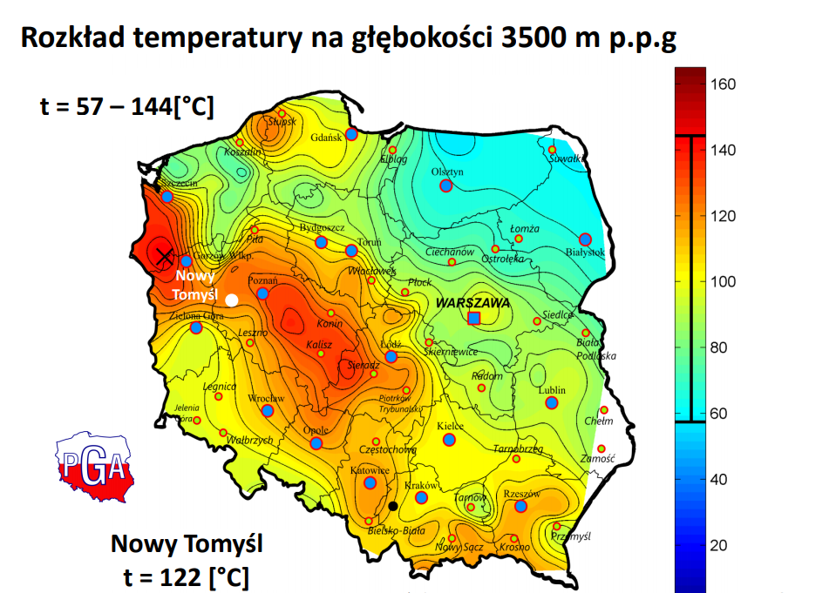
Źródło: pga.org.pl
Głównym sposobem pozyskiwania energii geotermalnej jest tworzenie odwiertów do zbiorników gorących wód geotermalnych. W pewnej odległości od otworu czerpalnego wykonuje się drugi otwór, którym wodę geotermalną, po odebraniu od niej ciepła, wtłacza się z powrotem do złoża. Wody geotermalne są z reguły mocno zasolone, jest to powodem szczególnie trudnych warunków pracy wymienników ciepła i innych elementów armatury instalacji geotermicznych.
Jednym z rozwiązań wykorzystania zasobów energii geotermalnej może być próba wykorzystania źródeł na cele grzewcze dla budynków mieszkalnych, obiektów użyteczności publicznej lub obiektów usługowych.
Wykorzystanie geotermii płytkiej może następować poprzez wykorzystanie pomp ciepła. Ciepło produkowane przez pompy może być w dużej części pobierane z ogólnie dostępnego środowiska cechującego się niewyczerpalnymi zasobami energii (np. grunt, cieki wodne, powietrze atmosferyczne), nie powodując przy tym jego degradacji. Ponadto pompy zapewniają wysoki komfort użytkowania, nie wymagają codziennej obsługi, cechują się cichą pracą i nie zanieczyszczają środowiska w miejscu użytkowania. Wadę pomp stanowią duże koszty inwestycyjne, zwykle znacząco wyższe od innych równoważnych systemów pozyskania energii. Ich wadą jest także niebezpieczeństwo skażenia środowiska naturalnego freonami – w przypadku pomp sprężarkowych – lub czynnikami stosowanymi w pompach absorpcyjnych (NH3, H2SO4, Min.3OH itp.). Dodatkowo rozwój pomp powietrznych sprawia iż decyzję o budowie pompy gruntowej jeszcze trudniej podjąć. Z tego względu przed podjęciem decyzji o zainstalowaniu pompy ciepła należy przeprowadzić staranną analizę ekonomiczną uwzględniającą konkretne warunki użytkowania układu, w którym znajduje ona zastosowanie.
Gmina Mrocza nie dysponuje systemem zaopatrzenia w ciepło, budowa takiego systemu jest kosztowna. Dodatkowe koszty to budowa samego zakładu wytwarzania ciepła z zasobów geotermalnych. Inwestowanie w głęboką geotermię może być tym samym niekorzystne ekonomiczne. Inwestycje w płytką geotermię tj w gruntowe pompy ciepła może być dobrym rozwiązaniem jednak zależy od lokalnych warunków oraz dość niskiego poniże 100 kWh/m2 zapotrzebowania na ciepło.

3.2.4 Energia wody
W Gminie Mrocza istnieją liczne jeziora i cieki wodne. Rzeki płyną z północy na południe. Główne rzeki Orla i Rokitka są dopływami Noteci. Obie rzeki mają swoje źródła poza granicami gminy.
Mapa 12. Sieć hydrograficzna na tle mapy wysokościowej.
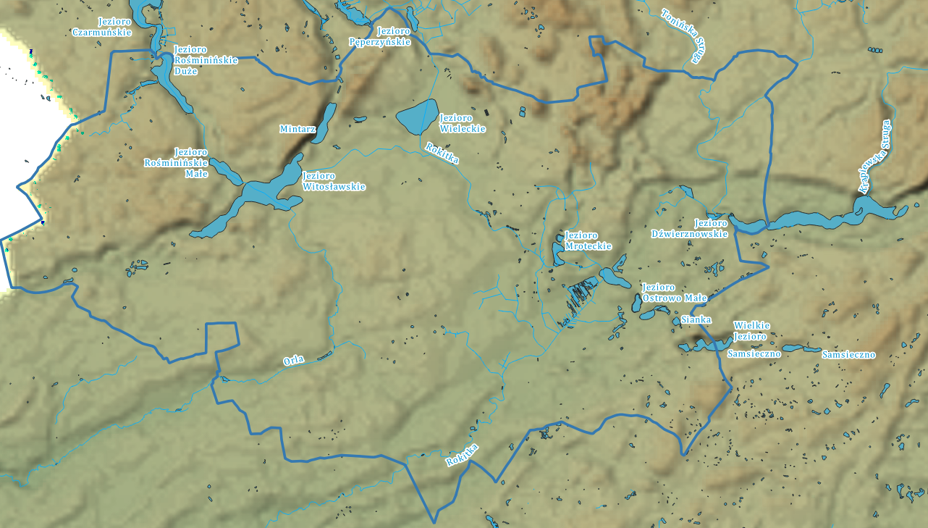
Źródło: Opracowanie własne na podstawie GUGIK.
Z powyższej analizy wynika, iż na ternie gminy jest pewien potencjał do wykorzystania elektrowni wodnych. Tereny północne są wyżej położone niż obszary na południu. Ukształtowanie jezior Rościmińskich oraz jeziora Witosławskiego może dawać potencjał energetyczny. Wymaga to jednak zbadania szczegółowych uwarunkowań prawnych w szczególności związanych z zapisami parku krajobrazowego.
Barierą wykorzystywania tej formy wytwarzania energii są skomplikowane przepisy prawne oraz trudność w uzyskania tytułu prawnego do dysponowania gruntem w pobliżu rzeki do przeprowadzenia tego typu inwestycji.

3.2.5 Energia biomasy
Biomasa to jedna z najbardziej pierwotnych form energii znana ludzkości. Poprzez fotosyntezę energia słoneczna jest akumulowana w biomasie, początkowo organizmów roślinnych, a później i zwierzęcych. Energię zawartą w biomasie można wykorzystać dla celów człowieka. Polega to na przetwarzaniu na inne formy energii poprzez spalanie biomasy lub spalanie produktów jej rozkładu. W wyniku spalania uzyskuje się ciepło, które może być przetworzone na inne rodzaje energii, np. energię elektryczną. Zgodnie z zapisami Dyrektywy 2001/77/WE biomasa oznacza podatne na rozkład biologiczny produkty oraz ich frakcje, odpady i pozostałości przemysłu rolnego. Krajowe prawodawstwo definiuje ten termin w Ustawie o odnawialnych źródłach energii bardziej szczegółowo: biomasa – ulegającą biodegradacji część produktów, odpadów lub pozostałości pochodzenia biologicznego z rolnictwa, w tym substancje roślinne i zwierzęce, leśnictwa i związanych działów przemysłu, w tym rybołówstwa i akwakultury, przetworzoną biomasę, w szczególności w postaci brykietu, peletu, toryfikatu i biowęgla, a także ulegającą biodegradacji część odpadów przemysłowych lub komunalnych pochodzenia roślinnego lub zwierzęcego, w tym odpadów z instalacji do przetwarzania odpadów oraz odpadów z uzdatniania wody i oczyszczania ścieków, w szczególności osadów ściekowych, zgodnie z przepisami o odpadach w zakresie kwalifikowania części energii odzyskanej z termicznego przekształcania odpadów; 3b) biomasa pochodzenia rolniczego – biomasę pochodzącą z upraw energetycznych, a także odpady lub pozostałości z produkcji rolnej oraz przemysłu przetwarzającego jej produkty
- biomasa z lasów. Przy obliczaniu wartości energetycznej drewna najważniejsza jest wilgotność oraz gęstość, mniejszy wpływ na tę wartość ma rodzaj i sposób przygotowania. Wartość
opałowa mokrego drzewa o naturalnej wilgotności wynoszącej 50-60% wynosi
tylko 6-8 GJ/t. Po obniżeniu wilgotności do 10-20% wartość energetyczna wzrasta
dwukrotnie do poziomu 14-16 GJ/t, natomiast po całkowitym osuszeniu wzrasta
ona do 19 GJ/t. Przyjmując wartość opałową węgla na poziomie 23-25 GJ/t 1 tona
węgla jest równa ok. 1,5 tony drewna podsuszonego (wilgotność 10-20%). W głównej mierze przeważającym gatunkiem na terenie gminy jest sosna następnie brzoza i dąb. Zasobność drewna na ha w takich drzewostanach wynosi 480 m³/ha. Warto zaznaczyć, że nie cały potencjał może być wykorzystany na cele energetyczne z uwagi na poprawność działania ekosystemów leśnych. Część biomasy musi pozostać w lesie, aby stwarzać możliwości rozwoju innych gatunków.. Wobec powyższego potencjał energetyczny biomasy leśnej oceniany jest na 13𝟖𝟕 MWh.
-biogaz. Ocenia się iż z 1 m³ odcieków można uzyskać około 20 m³ biogazu, natomiast z 1 m³ obornika – średnio 30 m³ biogazu o wartości ok. 23 MJ/m³. Wartość energetyczna 1 m³ biogazu jest porównywalna z 0,7 m³ gazu ziemnego lub 0,8 kg węgla. Produkcja metanu zależy m. in. od zawartości suchej masy (s.m.) odniesionej do masy odpadów oraz suchej masy organicznej (s.m.o.) w stosunku do suchej masy. Na terenie gminy 118 km² to grunty rolne. Jest to znaczny potencjał do produkcji biogazu.
-biomasa ze słomy. Wykorzystanie słomy do celów energetycznych jest jedną z możliwości do zagospodarowania jej nadwyżek pozostających w rolnictwie. Do spalania może być użyta słoma wszystkich rodzajów zbóż, rzepaku oraz gryki. Jednak ze względu na właściwości najbardziej przydatna jest słoma: żytnia, pszenna, rzepakowa i gryczana oraz słoma i osadki kukurydzy. Słoma owsiana ze względu na bardzo niską temperaturę topnienia popiołu nie jest zalecana jako paliwo. W porównaniu z innymi nośnikami energii, słoma jest bardziej uciążliwym materiałem energetycznym, gdyż stanowi materiał niejednorodny i posiada niższą wartość energetyczną, w odniesieniu do jednostki objętości. Zwiększona zawartość krzemu i potasu powoduje problem z zapiekaniem i usuwaniem żużla z paleniska. Potencjał na wykorzystanie biomasy ze słomy wynosi 𝟕𝟐 𝟖𝟕𝟑 MWh.
-rośliny energetyczne. W chwili obecnej brak danych na temat upraw roślin energetycznych na terenie gminy. W przypadku przeznaczenia nieznacznej powierzchni gruntów ornych (ok. 57 ha) o słabej jakości pod uprawę np. wierzby energetycznej zwiększyłoby potencjał energetyczny miasta o ok. 17 246GJ (4 791 MWh) rocznie. Przeznaczenie gruntów na potrzeby upraw energetycznych jest jednak problematyczne ze względu na konkurencję z uprawami żywności.

3.2.6 Kogeneracja
Kogeneracja (ang. Combined Heat and Power – CHP) to wytwarzanie w jednym procesie energii elektrycznej i ciepła (zob. rysunek poniżej). Energia elektryczna i ciepło wytwarzane są tu w jednym cyklu technologicznym. Technologia ta daje możliwość uzyskania wysokiej (80-85%) sprawności wytwarzania (około dwukrotnie wyższej niż osiągana przez elektrownie konwencjonalne) i czyni procesy technologiczne bardziej proekologicznymi, przede wszystkim dzięki zmniejszeniu zużycia paliwa produkcyjnego oraz wynikającemu z niego znaczącemu obniżeniu emisji zanieczyszczeń. Nie zawsze kogeneracja używa jako paliwo bazowe energię odnawialną ale ze względu na wysoką sprawność i znaczenie dla systemu energetycznego jest bardzo ważnym rozwiązaniem. Najłatwiej kogenerację stosować w układach wykorzystujących gaz, w Polsce jednak stosowana jest głównie w układach węglowych. Rozwiązaniem, które mogłoby pomóc zbilansować nadmiar ciepła w okresie letnim mogłoby być wzbogacenie procesu o wytwarzanie chłodu (trigeneracja). Proces ten polega na tym, że odpadowe ciepło z produkcji energii elektrycznej stanowi energię napędową w absorpcyjnym procesie wytwarzania tzw. wody lodowej. Stwarza to latem szansę na zrekompensowanie (do pewnego stopnia) spadku zapotrzebowania na ciepło powodującego zmniejszenie produkcji energii elektrycznej w skojarzeniu.

Rysunek 3. Schemat systemu kogeneracji.
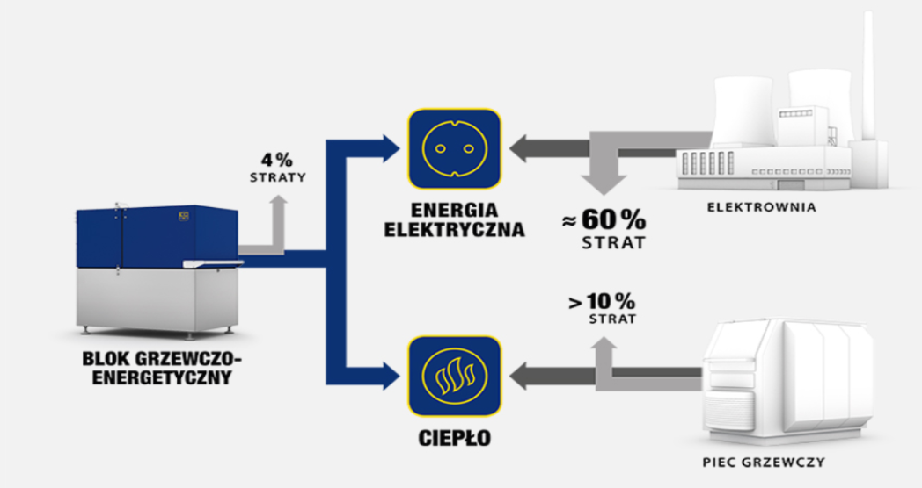
Źródło: https://www.ecpower.eu/pl/kogeneracja-w-porownaniu.html.

3.2.7 Podsumowanie
Jeśli chodzi o możliwości wykorzystania energii lokalnej wskazuje się na istnienie znaczącego potencjału pod tym względem w Gminie Mrocza. Przede wszystkim energia słoneczna, biogaz i biomasa są niedostatecznie wykorzystane. Pozostałe odnawialne źródła energii wymagają wysokich nakładów finansowych. Warto w tym miejscu wspomnieć o potencjale w kogeneracji dzięki wysokiemu potencjałowi produkcji biogazu na bazie istniejących użytków zielonych, odpadów z przemysłu spożywczego lub z frakcji organicznej odpadów komunalnych. W tabeli nie uwzględniono energii geotermalnej z uwagi na znaczące koszty wykonania odwiertów oraz nie uwzględniono energetyki wodnej.
Potencjał energetyczny zasobów własnych gminy przedstawiono poniżej w tabeli uwzględniając biomasę i energię słoneczną.

Tabela 13 Potencjał energetyczny Gminy Mrocza
Lp. | Rodzaj energii odnawialnej | Produkcja roczna GWh
1 | Energia słoneczna | 5 000
2 | Biomasa leśna | 1,3𝟖𝟕
3 | Biomasa rolnicza (słoma + uprawy celowe) | 𝟕𝟐,𝟖𝟕𝟑 + 4,791
4 | Biogaz | 40
SUMA |  | 5 119,051
Zapotrzebowanie na rok 2021 |  | 86,456
Źródło: Opracowanie własne.

3.3 Ocena kosztów i porównanie sposobów pokrycia zapotrzebowania na energię

3.3.1 Taryfa na energię elektryczną
Dystrybucją energii elektrycznej na terenie Gminy Mrocza zajmuje się Enea Operator Sp. z o.o.. Poniżej przedstawiono tabele stawek grup taryfowych w spółce dystrybucyjnej. Wszystkie poniższe dane pochodzą z Taryfy dla usług dystrybucyjnych energii elektrycznej Enea Operator Sp. z o.o.
Tabela 14. Stawki przesyłowe dla grup taryfowych A, B, C.
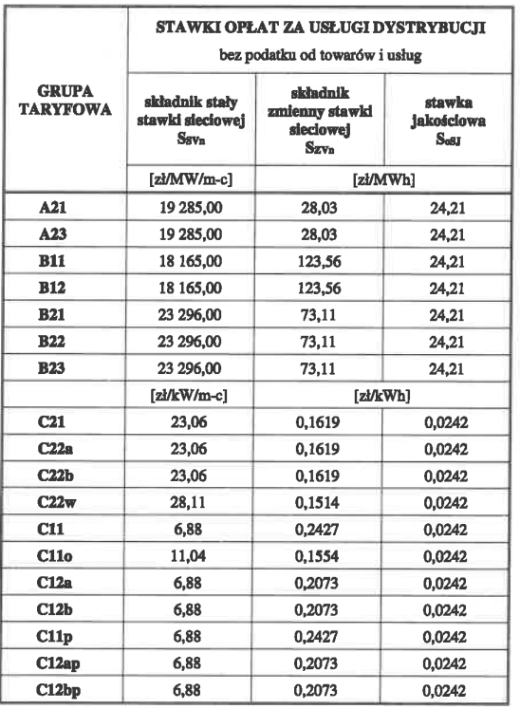
Źródło: Taryfa Enea Operator.
Tabela 15. Stawki przesyłowe dla grupy taryfowej G
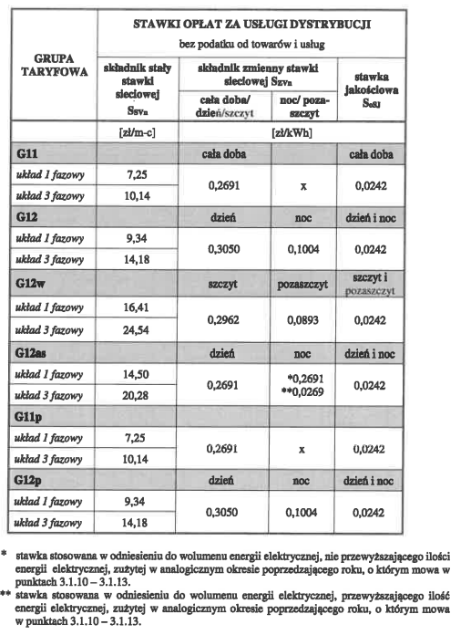
Źródło: Taryfa Enea Operator.

Na kształt taryfy dystrybucyjnej składa się: opłata za usługi dystrybucji, opłata przejściowa, opłata abonamentowa oraz opłata OZE. Opłaty te dotyczą wszystkich usług związanych z zaopatrzeniem miasta w energię tj. konserwacji linii, usuwania awarii, odczytów liczników, największy koszt, tj. pokrycia strat spowodowanych przez przesył elektryczności na dalekie odległości.
Analizując taryfę operatora można dojść do wniosku, iż premiuje on pobór energii poza strefami szczytowymi. Najniższe stawki za pobór energii zgodnie z taryfą są w nocy, weekendy, święta oraz w tzw. dolinie energetycznej, tj. między godziną 13 a 15.
Dzięki odpowiedniemu doborowi taryf można uzyskać wymierne korzyści, które wynikają z odpowiedniego doboru stawek za dystrybucję energii.
Kolejna kwestia, która wpływ ma na koszt dystrybucji, to moc zamówiona. Jest to opłata za gotowość zakładu energetycznego do dostarczenia odpowiedniej wysokości (amperażu przy stałym napięciu) mocy. Warto brać pod uwagę ten składnik, gdyż, o ile dla obiektów, których zapotrzebowanie na moc nie przekracza 40 kW, opłata ta jest niewielka, o tyle, gdy tylko wysokość mocy przekracza 40 kW, opłata wzrasta czterokrotnie.
Największy wpływ na kształt ceny za energię elektryczną ma oprócz taryfy koszt energii wytworzonej przez elektrownie oraz różne opłaty środowiskowe, w tym za emisję CO₂.
Koszt energii wytworzonej zależy od wielu czynników, takich jak cena węgla, wietrzność, koszty pracy. Ceny na rynku energii można obserwować na stronie tge.pl; jest to strona towarowej giełdy energii, na której sprzedawca energii zawiera w imieniu odbiorcy kontrakty na dostawę prądu z elektrownią (zob. rysunek poniżej).

Rysunek 4. Ceny energii na rok 2025/2026 w zależności od dnia
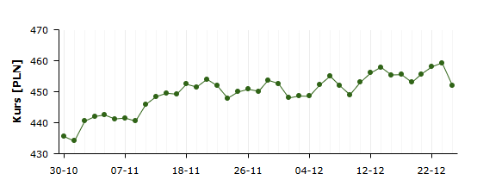
Źródło: tge.pl.
W latach 2022–2023 wojna w Ukrainie i ograniczenia w dostawach surowców energetycznych do Europy wywołały silny wzrost cen paliw i energii. Na rynku gazu w UE doszło do rekordowych poziomów – w sierpniu 2022 ceny TTF przekraczały 300 EUR/MWh. Po kulminacji kryzysu ceny gazu wyraźnie spadły, choć nadal pozostają zmienne; przykładowo pod koniec grudnia 2025 r. notowania TTF kształtowały się na poziomie ok. 28 EUR/MWh. W Polsce podobną zmienność obserwowano na rynku węgla i innych nośników energii – po gwałtownych wzrostach w 2022 r. nastąpiła stopniowa stabilizacja, jednak poziomy cen nie wróciły trwale do realiów z 2021 r.
W przypadku Polski istotnym czynnikiem kształtującym koszty wytwarzania energii elektrycznej jest rynek uprawnień do emisji CO₂ (EU ETS). Cena uprawnień powstaje na rynku EU ETS i stanowi bodziec ekonomiczny do ograniczania emisji. Mimo spadku udziału węgla w krajowej produkcji energii elektrycznej (w 2024 r. ok. 56,2%, przy rosnącym udziale OZE), koszty emisji nadal mają duże znaczenie dla cen energii. Według analiz instytucji UE średnie ceny EUA wynosiły ok. 80 EUR/t w latach 2022–2023, spadły do ok. 65 EUR/t w 2024 r., a w 2025 r. wahały się mniej więcej w przedziale 60–80 EUR/t (z okresowymi odchyleniami rynkowymi).
Po „szoku” z lat 2022–2023 ceny energii elektrycznej na rynku hurtowym w Polsce obniżyły się względem szczytów kryzysu, ale pozostają zależne od sytuacji paliwowej, kosztów CO₂ oraz warunków pogodowych. Dla przykładu, wolumenowo ważona średnia cena BASE na rynku spot TGE w listopadzie 2025 r. wyniosła ok. 557 PLN/MWh. Jednocześnie ceny dla odbiorców końcowych w ostatnich latach były w dużej mierze kształtowane mechanizmami osłonowymi państwa; w 2025 r. utrzymywano m.in. limit ceny energii dla gospodarstw domowych na poziomie 500 PLN/MWh (bez uwzględniania części opłat i taryf dystrybucyjnych), a na rachunki wpływały również takie elementy jak opłata mocowa.
Poniżej zaprezentowano cenę uprawnień do emisji CO₂ (EU ETS) – zaleca się korzystać z aktualizowanych na bieżąco szeregów czasowych (np. z zestawień krajowych/branżowych lub serwisów rynkowych), aby wykres odzwierciedlał bieżący poziom i zmienność rynku.
Poniżej zaprezentowano cenę uprawnień do emisji CO₂.

Rysunek 5 Ceny uprawnień do emisji CO₂
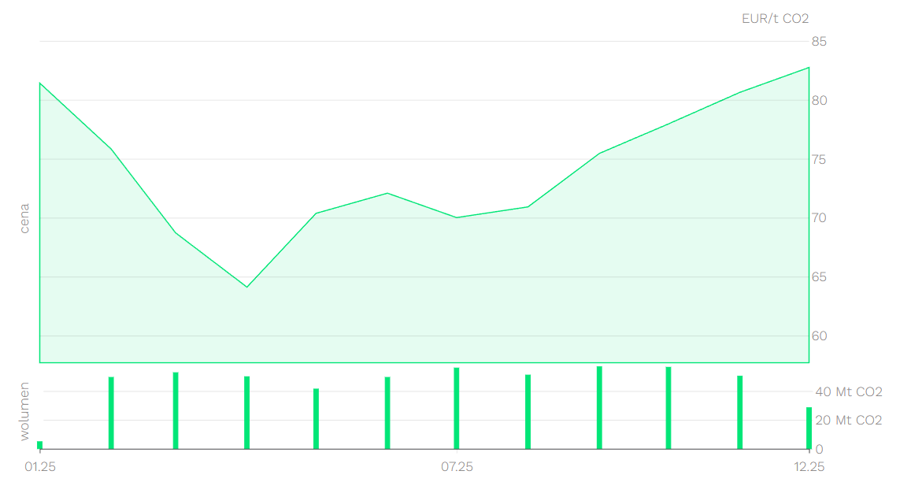
Źródło: https://energy.instrat.pl/ceny/eu-ets/

3.3.2 Taryfa dla gazu ziemnego
Na terenie gminy brak systemowego dostawcy gazu ziemnego.

3.3.3 Analiza konkurencyjności zaopatrzenia w ciepło
W analizie przyjęto koszty poszczególnych nośników energii według stawek rynkowych w listopadzie 2022 roku. W tabeli poniżej przedstawiono porównanie kosztów wytworzenia energii cieplnej z różnych nośników energii; w analizie uwzględniono jedynie ceny nośników energii bez kosztów pośrednich (inwestycyjnych, pracy własnej, kosztów ciągłych). Porównanie zakłada identyczny system dystrybucji ciepła w budynku.

Tabela 16 Porównanie kosztów produkcji ciepła
Rodzaj nośnika | Cena paliwa (XII 2025) | Wartość opałowa / uzysk | Cena nośnika energii [zł/kWh] | Sprawność/COP | Cena produkcji ciepła [zł/kWh]
Energia elektryczna (G11, zmienne+VAT) | — | — | 1,091 | 0,99 | 1,102
Powietrzna pompa ciepła | — | — | 1,091 | 2,50 | 0,437
Gruntowa pompa ciepła | — | — | 1,091 | 3,50 | 0,312
Gaz ziemny (zmienne z dystrybucją) – referencyjnie | 3,73 zł/m³ (2,63+1,10) | 39,5 MJ/m³ | 0,340 | 1,00 | 0,340
LPG propan-butan (cena hurtowa autogazu; przyjmowana jako punkt odniesienia) | 2,21 zł/l | 25,19 MJ/l | 0,316 | 0,98 | 0,322
Olej opałowy lekki | 4,21 zł/l | ≈35,8 MJ/l | 0,424 | 0,95 | 0,446
Węgiel kamienny – miał (PGG/B2B, luz – bardzo zależne od warunków zakupu) | 650,67 zł/t | 23 MJ/kg | 0,102 | 0,55 | 0,185
Węgiel kamienny – ekogroszek (rynek, workowany) | 1500 zł/t | 25 MJ/kg | 0,216 | 0,75 | 0,288
Węgiel kamienny – gruby/orzech (PGG, luz – orientacyjnie) | 1175 zł/t | 25 MJ/kg | 0,169 | 0,55 | 0,308
Drewno – sosna | 250 zł/mp | 1,7 MWh/mp | 0,147 | 0,55 | 0,267
Pellet (A1 – średnia XII 2025) | 1617 zł/t | 18 MJ/kg | 0,323 | 0,78 | 0,415
*dla taryfy W3.6, dom wielkości 120 m², zapotrzebowanie 120 kWh/m²/rok
Źródło: Obliczenia własne.
Z przeprowadzonej analizy wynika, że ceny nośników energii na rynku są bardzo zróżnicowane i trudno porównywalne. Po ujednoliceniu w oparciu o gęstość i wartość opałową najniższą ceną charakteryzuje się drewno opałowe (sosna), miał węglowy oraz różne asortymenty węgla. Natomiast po obliczeniu zakładanej sprawności systemu grzewczego, stawki za ogrzewanie wyglądają następująco:

Rysunek 6. Ceny za nośnik energii.

Nośnik / technologia | Cena ciepła [zł/kWh]
Energia elektryczna (grzanie oporowe) | 1,102
Olej opałowy | 0,446
Powietrzna pompa ciepła | 0,437
Pellet | 0,415
Gaz ziemny (z dystrybucją) – referencyjnie | 0,340
LPG (propan-butan) | 0,322
Gruntowa pompa ciepła | 0,312
Węgiel kamienny – gruby/orzech | 0,308
Węgiel kamienny – ekogroszek | 0,288
Drewno – sosna | 0,267
Węgiel kamienny – miał | 0,185
Źródło: Obliczenia własne

4. Prognoza zapotrzebowania na energię do roku 2040
Prognozę zapotrzebowania na energię do 2040 roku wykonano biorąc pod uwagę następujące trendy, które będą wpływały na zapotrzebowanie na energię na terenie gminy:
- Spadek liczby ludności – wpływał będzie na zmniejszenie zapotrzebowania na energię,
- Starzenie się społeczeństwa – będzie wpływało na potencjalny wzrost ubóstwa energetycznego z uwagi na spadek dochodów na emeryturze,
- Spadek cen technologii magazynowania i wytwarzania energii na własne potrzeby – będzie wpływał na zmianę struktury zapotrzebowania na energię,
- Rozwój elektromobliności – będzie wpływał na zwiększenie popytu na energię elektryczną,
- Dekarbonizacja gospodarki – będzie wiązała się ze zwiększeniem kosztów ogrzewania,
- Programy rządowe wspierające OZE i termomodernizację oraz walkę z zanieczyszczeniem powietrza – zmniejszenie energochłonności mieszkalnictwa.

4.1 Zapotrzebowanie na ciepło energię elektryczną i paliwa gazowe
Prognozowane zapotrzebowanie na ciepło na danym terenie zależy od liczby ludności oraz zmian z zakresie budownictwa, i to zarówno pod względem wielkości zasobów budowlanych, jak i ich jakości energetycznej. Prognoza zapotrzebowania mocy i energii ma charakter szacunkowy i opiera się na danych statystycznych oraz wskaźnikach, o których mowa powyżej.

4.1.1 Założenia do analizy
- obecna liczba ludności (stan na 31.12.2024) | 8 666
- szacowana liczba ludności na rok 2040 według prognozy | 8 200
- obecna powierzchnia mieszkalna [m²] | 243 414
- powierzchnia przeznaczona na działalność [m²] | 48 380
- szacowana powierzchnia przeznaczona na działalność w 2040 [m²] | 45 500
- szacowana powierzchnia mieszkalna w 2040 [m²] | 245 000

4.1.2 Wymagania dotyczące oszczędności energii w budynkach
Określone w Rozporządzeniu Ministra Transportu, Budownictwa i Gospodarki Morskiej z dnia 14 listopada 2017 r. zmieniającym rozporządzenie w sprawie warunków technicznych, jakim powinny odpowiadać budynki i ich usytuowanie (Dz.U. z 2017 r. poz. 2285) wymagania techniczne będą podstawą do oceny przyszłego zapotrzebowania na energię dla nowobudowanych obiektów.

4.1.3 Prognoza zapotrzebowania na ciepło
Dla oceny zapotrzebowania na energię w 2040 roku zaproponowano trzy scenariusze rozwoju sytuacji miasta. Pierwszy z nich zakłada zwiększenie konsumpcji energii. W tym scenariuszu zakłada się brak istotnych inwestycji w termomodernizację oraz nowe źródła OZE na potrzeby własne przedsiębiorców i osób fizycznych. Ten scenariusz otrzymał nazwę Wzrost konsumpcji energii.
Kolejny scenariusz zakłada, iż koszty energii będą rosnąć. Coraz bardziej i naturalnym krokiem wielu mieszkańców i przedsiębiorców będzie inwestycja w efektywność energetyczną oraz rozwój własnych źródeł energii. Dodatkowymi czynnikami będą: dostęp do funduszy zewnętrznych, polityka klimatyczna UE oraz aktywna polityka miasta. Scenariusz ten otrzymał nazwę Zielona ekonomia.
Ostatni z przeanalizowanych scenariuszy zakłada wzrost cen energii i zmniejszone inwestycje z uwagi na zjawisko ubóstwa energetycznego oraz mniejsze zapasy gotówki w przedsiębiorstwach. Dodatkowymi czynnikami zmniejszającymi chęć do konsumpcji energii będzie spowolnienie gospodarcze. Scenariusz ten nazwano Powolna stagnacja (zob. tabele poniżej).

Scenariusz nr 1: Wzrost konsumpcji energii

Tabela 17 Wyniki analizy zapotrzebowania na energię – ciepło – scenariusz 1
SEKTOR | ZAŁOŻENIA | REZULTAT
sektor mieszkalnictwa | brak modernizacji istniejących budynków; nowe budynki zgodnie z obowiązującymi przepisami; spadek liczby ludności obniża CWU i gotowanie, ale wzrost standardu/komfortu (dogrzewanie pomieszczeń, dłuższy czas ogrzewania) kompensuje ten efekt | wzrost zapotrzebowania o 2,71%
pozostała działalność | wzrost aktywności i czasu pracy obiektów (większe zużycie na ogrzewanie i CWU); brak dodatkowych inwestycji w efektywność energetyczną i OZE; modernizacje tylko awaryjne | wzrost zapotrzebowania o 5,73%

Źródło: Obliczenia własne.

Tabela 18. Zaopatrzenie w energię cieplną scenariusz pierwszy
SEKTOR | 2025 [MWh] | 2030 [MWh] | 2035 [MWh] | 2040 [MWh] | Wzrost/spadek 2040 vs 2025
Mieszkalnictwo | 56 003 | 56 509 | 57 015 | 57 521 | +2,71%
Pozostałe budynki | 18 482 | 18 835 | 19 188 | 19 541 | +5,73%

Źródło: Obliczenia własne.

Scenariusz nr 2 Zielona ekonomia

Tabela 19 Wyniki analizy zapotrzebowania na energię – ciepło – scenariusz 2
SEKTOR | ZAŁOŻENIA | REZULTAT
sektor mieszkalnictwa | program termomodernizacji: ok. 55–65% zasobu budynków do 2040 r. z redukcją energii na ogrzewanie rzędu 30–40% w budynkach modernizowanych; nowe budynki wg aktualnych WT; silny wzrost udziału pomp ciepła (wymiany źródeł w budynkach modernizowanych); upowszechnienie regulacji i bilansowania (termostaty, pogodówka) | spadek zapotrzebowania o 12%
pozostała działalność |  | spadek zapotrzebowania o 12,5%
  modernizacje obiektów (izolacja, stolarka), BMS/automatyka, uszczelnienie, modernizacja węzłów/instalacji; odzysk ciepła (wentylacja), wymiana źródeł na pompy ciepła/kogenerację; część obiektów pokrywa część potrzeb z PV (autokonsumpcja)
Źródło: Opracowanie własne.

Tabela 20. Zaopatrzenie w energię cieplną scenariusz drugi
SEKTOR | 2025 [MWh] | 2030 [MWh] | 2035 [MWh] | 2040 [MWh] | Wzrost/spadek 2040 vs 2025
Mieszkalnictwo | 56 003 | 53 763 | 51 523 | 49 283 | −12,00%
Pozostałe budynki | 18 482 | 17 712 | 16 942 | 16 172 | −12,50%

Źródło: Obliczenia własne

Scenariusz nr 3 Powolna stagnacja

Tabela 21 Wyniki analizy zapotrzebowania na energię – ciepło – scenariusz 3
SEKTOR | ZAŁOŻENIA | REZULTAT
sektor mieszkalnictwa | ograniczona termomodernizacja: ok. 20–30% zasobu do 2040 r. (często płytka, etapowa); wymiany źródeł głównie awaryjne; część gospodarstw ogranicza komfort (niższe temperatury), co redukuje zużycie, ale kosztem jakości życia; niewielki wzrost pomp ciepła | spadek zapotrzebowania o 7%
pozostała działalność | spowolnienie gospodarcze i mniejsza aktywność obiektów; inwestycje głównie w tanie działania (regulacja, uszczelnienia), mniej CAPEX; modernizacje tylko w części obiektów. | spadek zapotrzebowania o 8%
Źródło: Opracowanie własne.

Tabela 22. Zaopatrzenie w energię cieplną scenariusz trzeci.

SEKTOR | 2025 [MWh] | 2030 [MWh] | 2035 [MWh] | 2040 [MWh] | Wzrost/spadek 2040 vs 2025
Mieszkalnictwo | 56 003 | 54 696 | 53 390 | 52 083 | −7,00%
Pozostałe budynki | 18 482 | 18 051 | 17 620 | 17 188 | −7,00%
Źródło: Obliczenia własne.

Wybór wariantu
Wariantem optymalnym dla rozwoju miasta i gminy Mrocza jest scenariusz nr 2: „Zielona ekonomia”. W tym wariancie zakłada się konsekwentną poprawę efektywności energetycznej budynków oraz stopniową zmianę struktury źródeł ciepła na rozwiązania niskoemisyjne. W efekcie zapotrzebowanie na ciepło (energia finalna) do roku 2040 nie rośnie, lecz maleje, co nie oznacza zahamowania rozwoju, tylko modernizację i wzrost odporności kosztowej gminy (niższe rachunki i mniejsza wrażliwość na wahania cen paliw). Jednocześnie rozwój gminy może przejawiać się poprawą standardu, komfortu cieplnego i jakości powietrza, przy mniejszym zużyciu energii dzięki modernizacjom.
Wybór scenariusza 2 jest uzasadniony również wymogami regionalnymi w zakresie ograniczania emisji z indywidualnych źródeł ciepła. Uchwała antysmogowa dla województwa kujawsko-pomorskiego wprowadza m.in. zakaz użytkowania „kopciuchów” (kotłów pozaklasowych) od 1.01.2024 r. oraz obowiązek wymiany kotłów klasy 3 i 4 od 1.01.2028 r.; wskazuje także ograniczenia dotyczące jakości paliw (m.in. zakaz spalania mułów/flotów, węgla brunatnego oraz mokrego drewna).
W odróżnieniu od większych miast regionu, w których pojawiają się dodatkowe ograniczenia zależne od dostępu do sieci, w gminie Mrocza kluczowe jest to, że brak sieci gazowej i dominują rozwiązania indywidualne.
Realizacja scenariusza 2 wymaga:
- wsparcia termomodernizacji budynków jednorodzinnych i wielorodzinnych (programy dotacyjne, doradztwo, preferencje dla kompleksowych modernizacji), szczególnie że w gminie obserwowany jest wysoki wskaźnik jednostkowego zużycia energii (ok. 198 kWh/m²), co wskazuje na duże rezerwy oszczędności;
- zwiększenia udziału pomp ciepła (obecnie niski udział tej technologii jest barierą dla transformacji) oraz modernizacji instalacji wewnętrznych (niskotemperaturowe systemy grzewcze, regulacja, automatyka);
- działań osłonowych i ukierunkowanego wsparcia dla gospodarstw zagrożonych ubóstwem energetycznym, aby poprawa jakości źródeł ciepła i standardu budynków nie prowadziła do pogorszenia sytuacji społecznej.
W konsekwencji scenariusz 2 najlepiej łączy cele rozwojowe gminy z poprawą jakości powietrza, redukcją kosztów ogrzewania w długim okresie oraz dostosowaniem do wymogów regionalnych w zakresie ograniczania emisji z sektora komunalno-bytowego.

4.1.4 Zapotrzebowanie na energię elektryczną
Wpływ na zapotrzebowanie na energię elektryczną ma kilka czynników:
- w sektorze produkcji – rozwój istniejących oraz powstawanie nowych zakładów. Nieznaczny wpływ ma inwestowanie w efektywność energetyczną. Zmiany demograficzne potencjalnie mogą mieć znaczenie na zmniejszenie zamówień w sektorze przemysłowym co będzie skutkowało mniejszym zużyciem energii.
- w sektorze użyteczności publicznej – wymiana obecnie użytkowanych urządzeń i oświetlenia na nowe – bardziej energooszczędne,
- w sektorze usługowym – rozwój usług, nowe potrzeby chłodnicze – klimatyzacja pomieszczeń,
- w sektorze mieszkalnym – nastąpi wzrost zamożności mieszkańców, wykorzystanie energii elektrycznej do ogrzewania pomieszczeń – bezpośrednio lub przy użyciu pomp ciepła, rozwój elektromobilności. Zwiększenie ceny energii elektrycznej pobieranej z sieci oraz zmniejszenie kosztów wytwarzania energii we własnym zakresie doprowadzi do zwiększenia popytu na OZE. Dodatkowo działania w zakresie efektywności energetycznej, będą niwelować nieznacznie powyższe czynniki pro wzrostowe,
- w każdym z w/w sektorów – inwestycje w odnawialne źródła energii oraz magazynowanie energii z uwagi na spadające koszty tych technologii,
- trendem powodującym zmianę zapotrzebowania na energię elektryczną jest elektromobilność. Zakładane przyspieszenie elektryfikacji transportu spowoduje skokowy wzrost zużycia energii elektrycznej w latach 30.

4.1.4.1 Scenariusz nr 1 Wzrost konsumpcji energii

W danym scenariuszu następuje wzrost zapotrzebowania na energię elektryczną poprzez rozwój usług i produkcji. Nieznaczne inwestycje w odnawialne źródła energii nie mają większego wpływu na konsumpcję energii. W budynkach użyteczności publicznej wykonuje się dalsze inwestycje mające na celu ograniczenie zużycia energii. Mieszkańcy coraz więcej inwestują w elektromobilność, pompy ciepła oraz nowe sprzęty domowe podnosząc zapotrzebowanie na energię elektryczną. Istotnym czynnikiem zmniejszającym zapotrzebowanie w energię elektryczną jest zakładane zmniejszenie ilości mieszkańców miasta.
Założenia (2040 vs 2025):
- Mieszkalnictwo: +25% (elektryfikacja ogrzewania/pompy ciepła, elektromobilność, klimatyzacja, wzrost zużycia urządzeń)
- Pozostałe sektory: +15% (rozwój usług, chłodnictwo/klimatyzacja, umiarkowany wzrost produkcji; efektywność nie nadąża)

Tabela 23. Zapotrzebowanie na energię elektryczną według scenariusza 1.
Rok | Mieszkalnictwo (MWh) | Pozostałe sektory (MWh) | Razem (MWh) | Udział mieszkalnictwa
2025 | 7 976,8 | 3 994,4 | 11 971,2 | 66,6%
2030 | 8 641,5 | 4 194,1 | 12 835,7 | 67,3%
2035 | 9 306,3 | 4 393,8 | 13 700,1 | 67,9%
2040 | 9 971,0 | 4 593,6 | 14 564,6 | 68,5%
Źródło: Obliczenia własne.
Zmiana 2040 vs 2025: mieszkalnictwo +25%, pozostałe +15%, razem +21,66%.

4.1.4.2 Scenariusz nr 2 zielona ekonomia
W danym scenariuszu następuje balansowanie pomiędzy wzrostem zapotrzebowania poprzez rozwój usług i zwiększeniem wykorzystania energii elektrycznej przez gospodarstwa domowe, a dynamicznym rozwojem odnawialnych źródeł energii. Rozwój odnawialnych źródeł energii powoduje wzrost konsumpcji energii elektrycznej i przechodzenie coraz większej ilości mieszkańców i przedsiębiorców na urządzenia zasilane elektrycznie. W perspektywie lat 30. rozwój elektromobilności nabierze tempa. W przypadku administracji rozwój elektromobilności będzie równoważony działaniami na rzecz efektywnego wykorzystania energii. Zakłada się podobny wzrost jak w scenariuszu nr 1 natomiast zużycie energii elektrycznej będzie oparte w większej mierze na odnawialnych jej źródłach.
Założenia (2040 vs 2025):
- Mieszkalnictwo: +15% (elektryfikacja i EV rosną, ale efektywność energetyczna i automatyka część wzrostu redukują)
- Pozostałe sektory: +10% (wzrost usług/klimatyzacji, ale silniejsze działania EE i modernizacje)

Tabela 24. Zapotrzebowanie na energię elektryczną scenariusz 2.
Rok | Mieszkalnictwo (MWh) | Pozostałe sektory (MWh) | Razem (MWh) | Udział mieszkalnictwa
2025 | 7 976,8 | 3 994,4 | 11 971,2 | 66,6%
2030 | 8 375,6 | 4 127,5 | 12 503,2 | 67,0%
2035 | 8 774,5 | 4 260,7 | 13 035,2 | 67,3%
2040 | 9 173,3 | 4 393,8 | 13 567,2 | 67,6%

Źródło: Obliczenia własne.
Zmiana 2040 vs 2025: mieszkalnictwo +15%, pozostałe +10%, razem +13,33%.

4.1.4.3 Scenariusz nr 3 Powolna stagnacja
Scenariusz ten zakłada nieznaczny wzrost zapotrzebowania na energię elektryczną związany z przechodzeniem na ogrzewanie poprzez pompy ciepła; realizacja zamierzeń przedsiębiorców nie będzie możliwa na skutek problemów z dostępem do sieci oraz wyższymi kosztami dostaw energii elektrycznej. Depopulacja miasta będzie powodowała mniejsze zapotrzebowanie na energię elektryczną. Jedynie część zamierzeń inwestycyjnych przedsiębiorców zostanie zrealizowana. Inwestycje w odnawialne źródła energii będą znikome.
Założenia (2040 vs 2025):
- Mieszkalnictwo: +8% (częściowa elektryfikacja i EV, ale wolniej; część gospodarstw ogranicza zużycie kosztowe)
- Pozostałe sektory: −3% (spowolnienie, ograniczenie aktywności; inwestycje głównie „tanie” i punktowe)

Tabela 25. Zapotrzebowanie na energię elektryczną scenariusz 3.
Rok | Mieszkalnictwo (MWh) | Pozostałe sektory (MWh) | Razem (MWh) | Udział mieszkalnictwa
2025 | 7 976,8 | 3 994,4 | 11 971,2 | 66,6%
2030 | 8 189,5 | 3 954,5 | 12 144,0 | 67,4%
2035 | 8 402,2 | 3 914,5 | 12 316,7 | 68,2%
2040 | 8 614,9 | 3 874,6 | 12 489,5 | 69,0%
Źródło: Obliczenia własne.
Zmiana 2040 vs 2025: mieszkalnictwo +8%, pozostałe −3%, razem +4,33%.

4.1.4.4 Wybór wariantu

Za wariant optymalny dla gminy Mrocza należy przyjąć scenariusz nr 2: „Zielona ekonomia”. Jest to rozwiązanie najbardziej racjonalne w kontekście jednoczesnego wzrostu zapotrzebowania na energię elektryczną (wynikającego z elektryfikacji ogrzewania, rozwoju pomp ciepła, elektromobilności i klimatyzacji) oraz konieczności utrzymania kosztów energii na akceptowalnym poziomie i poprawy bezpieczeństwa energetycznego.
W scenariuszu 2 prognozuje się umiarkowany wzrost zużycia energii elektrycznej do 2040 r. (w przyjętych obliczeniach ok. +13% względem 2025 r.). Wzrost ten jest niższy niż w scenariuszu 1 („Wzrost konsumpcji energii”), ponieważ działania w zakresie efektywności energetycznej i zarządzania popytem ograniczają dynamikę zużycia. Jednocześnie scenariusz 2 jest korzystniejszy od scenariusza 3 („Powolna stagnacja”), gdyż nie opiera się na ograniczaniu konsumpcji energii kosztem komfortu lub rozwoju lokalnej gospodarki, lecz na modernizacji, automatyzacji oraz inwestycjach w technologie obniżające koszty eksploatacyjne.
Wybór scenariusza 2 jest szczególnie uzasadniony lokalnymi uwarunkowaniami gminy Mrocza:
- wysokim udziałem mieszkalnictwa w zużyciu energii elektrycznej (w 2024 r. ok. 66,6% w skali gminy), co powoduje, że poprawa efektywności w gospodarstwach domowych przynosi relatywnie największy efekt,
- niskim udziałem OZE i magazynów energii, co zwiększa zależność od energii dostarczanej z zewnątrz i ogranicza odporność na wahania cen oraz krótkotrwałe przerwy w zasilaniu,
- rosnącą rolą obciążeń nowych (pompy ciepła, EV), które wymagają równoległych działań po stronie sieci i elastyczności.
W scenariuszu 2 kluczowe kierunki działań obejmują:
- Efektywność energetyczną w mieszkalnictwie, usługach i obiektach publicznych (wymiana oświetlenia, modernizacja urządzeń, automatyka, ograniczanie strat, inteligentne sterowanie).
- Rozwój lokalnych OZE (głównie PV na dachach i w formule prosumenckiej/zbiorowej) ukierunkowany na maksymalizację autokonsumpcji.
- Magazyny energii (domowe, gminne i w obiektach publicznych) oraz rozwiązania elastyczności po stronie odbiorców, co zmniejsza obciążenia szczytowe i poprawia bezpieczeństwo zasilania.
- Przygotowanie infrastruktury do elektromobilności i stopniowe wdrażanie ładowania „inteligentnego” (preferowanie ładowania poza szczytem, integracja z PV).
Podsumowując, scenariusz 2 zapewnia najlepszy kompromis pomiędzy rozwojem gminy a kontrolą kosztów energii i bezpieczeństwem energetycznym. Wzrost zużycia energii elektrycznej jest w nim naturalną konsekwencją modernizacji (pompy ciepła, EV), ale równoważony jest przez poprawę efektywności, rozwój OZE i magazynów energii, co ogranicza ryzyka finansowe dla mieszkańców i lokalnych przedsiębiorstw oraz wzmacnia odporność systemu elektroenergetycznego w gminie.

4.1.5 Zapotrzebowanie na gaz ziemny
Na terenie gminy brak sieci gazu ziemnego. Sektor gazowy włączony został do bilansów ciepła.

4.2 Zapotrzebowanie na energię końcową w nośnikach energii
Powyższa analiza została uszczegółowiona zestawieniem według źródeł energii. Energia końcowa została zaprezentowana w formie tabelarycznej z przewidywaniem zużycia energii do 2040 roku:

Tabela 26. Energia końcowa w gminie w podziale na nośniki [MWh].
Nośnik energii | 2025 | 2030 | 2035 | 2040 | Zmiana 2040 vs 2025
Węgiel | 26 560,0 | 19 477,3 | 12 394,7 | 5 312,0 | -80,0%
Biomasa (w tym dawniej „ciepło systemowe”) | 28 349,5 | 30 387,2 | 32 424,9 | 34 462,6 | +21,6%
Olej opałowy | 1 197,7 | 878,3 | 558,9 | 239,5 | -80,0%
Gaz płynny LPG | 4 086,7 | 3 814,3 | 3 541,8 | 3 269,4 | -20,0%
Energia słoneczna (PV+kolektory) | 1 169,5 | 1 754,2 | 2 339,0 | 2 923,8 | +150,0%
Energia elektryczna (łącznie, w tym zasilanie PC) | 11 224,1 | 11 620,2 | 11 970,2 | 12 278,1 | +9,4%
Energia otoczenia (pompy ciepła) | 1 897,5 | 3 543,4 | 5 235,6 | 6 969,7 | +267,3%
RAZEM | 74 485,0 | 71 475,0 | 68 465,0 | 65 455,0 | —

Źródło: Obliczenia własne.
Scenariusze, jakie zostały wybrane jako najbardziej realne, oznaczają gwałtowny spadek zapotrzebowania na węgiel i znaczący wzrost zapotrzebowania na energię elektryczną w tym odnawialną.

4.3 Zapotrzebowanie na energię pierwotną
Przy wyznaczeniu zapotrzebowania miasta na energię pierwotną posłużono się współczynnikami nakładu nieodnawialnej energii pierwotnej na wytworzenie i dostarczenie nośnika energii lub energii dla systemów technicznych zawarte w Rozporządzeniu Ministra Infrastruktury i Rozwoju z dnia 27 lutego 2015 r. w sprawie metodologii wyznaczania charakterystyki energetycznej budynku lub części budynku oraz świadectw charakterystyki energetycznej (Dz.U. 2015 poz. 376 z poźn. zm.). Energia pierwotna jest to energia uwięziona w paliwie. Poniżej przedstawiono obliczenia dla energii pierwotnej.
Prognozę zapotrzebowania na energię pierwotną przedstawiono w tabeli poniżej.

Tabela 27 Energia pierwotna w gminie w podziale na nośniki.
Nośnik energii (EP) | 2025 | 2030 | 2035 | 2040 | Zmiana 2040 vs 2025
Węgiel (Wi=1,1) | 29 216,0 | 21 425,1 | 13 634,1 | 5 843,2 | -80,0%
Biomasa (Wi=0) | 0,0 | 0,0 | 0,0 | 0,0 | —
Olej opałowy (Wi=1,1) | 1 317,5 | 966,1 | 614,8 | 263,5 | -80,0%
Gaz płynny LPG (Wi=1,1) | 4 495,4 | 4 195,7 | 3 896,0 | 3 596,3 | -20,0%
Energia słoneczna (Wi=0) | 0,0 | 0,0 | 0,0 | 0,0 | —
Energia elektryczna (Wi=2,5) | 28 060,3 | 29 050,5 | 29 925,4 | 30 695,3 | +9,4%
Energia otoczenia (Wi=0,625) | 1 185,9 | 2 214,7 | 3 272,2 | 4 356,1 | +267,3%
RAZEM EP | 64 275,0 | 57 852,1 | 51 342,5 | 44 754,3 | -30,4%

*Wi - współczynnik określający ilość energii pierwotnej w stosunku do końcowej
Źródło: Opracowanie własne.

Spadek zapotrzebowania na energię pierwotną jest istotny z uwag na zmniejszenie kosztów środowiskowych oraz zmniejszenie uzależnienia od zewnętrznych dostawców energii.

5. Współpraca z innymi gminami
Gmina Mrocza graniczy z gminami: Więcbork; Łobżenica; Sadki; Sicienko; Nakło nad Notecią; Sośno. W ramach prac nad dokumentem wystąpiono do gmin sąsiednich z prośbą o informacje dotyczące powiązań i potencjalnej współpracy w zakresie zaopatrzenia w ciepło, energię elektryczną i paliwa gazowe. W zapytaniach skierowanych do gmin zadano następujące pytania:
- Czy gmina posiada „Projekt założeń do planu zaopatrzenia w ciepło, energię elektryczną i paliwa gazowe” lub czy prowadzone są działania w kierunku opracowania/aktualizacji tego dokumentu?
- Jeżeli gmina posiada „Założenia”, proszono o podanie:
a) daty uchwalenia dokumentu,
b) informacji o istniejącej infrastrukturze technicznej oraz planowanych inwestycjach, przy których wskazana byłaby współpraca z Gminą Mrocza.
- Jakie występują powiązania (lub za pośrednictwem jakich podmiotów realizowana jest obsługa) systemów: elektroenergetycznego, ciepłowniczego i gazowego w relacji do Gminy Mrocza?
- Czy znane są elementy infrastruktury zlokalizowane na terenie Gminy Mrocza, których budowa/rozbudowa/modernizacja warunkuje zaopatrzenie danej gminy?
- Czy znane są elementy infrastruktury związane z zaopatrzeniem w ciepło, energię elektryczną i paliwa gazowe, których rozbudowa wymagałaby uzgodnień z Gminą Mrocza?
- Czy gmina wyraża wolę współpracy z Gminą Mrocza w zakresie zaopatrzenia w ciepło, energię elektryczną i paliwa gazowe?
- Czy w obowiązujących dokumentach planistycznych (studium/MPZP) uwzględniono przebieg lub lokalizację przyszłych inwestycji energetycznych planowanych z uwzględnieniem współpracy z Gminą Mrocza (jeśli tak – jakiego rodzaju)?

Sadki
- Brak odpowiedzi na zapytanie

Sośno
- Założenia energetyczne: gmina nie posiada „Projektu założeń…” i nie prowadzi obecnie prac w tym kierunku.
- Data uchwalenia / inwestycje z Mroczą: brak (bo brak „Założeń”).
- Powiązania z Mroczą (EE/ciepło/gaz): brak bezpośrednich powiązań.
- Infrastruktura w Mroczy warunkująca zaopatrzenie Sośna: brak wiedzy.
- Infrastruktura wymagająca uzgodnień z Mroczą: brak wiedzy.
- Wola współpracy: obecnie brak wspólnych działań, ale gmina nie wyklucza współpracy w przyszłości.
- MPZP a inwestycje wspólne: nie przewidziano.

Więcbork
- Założenia energetyczne: gmina posiada „Projekt założeń…”, w 2025 r. zlecono aktualizację.
- Data uchwalenia: uchwała Nr XLVII/356/18 z 25.09.2018 r. (aktualizacja dokumentu na lata 2012–2030).
Inwestycje wymagające współpracy z Mroczą: brak.
- Powiązania / podmioty systemów:
  - EE: ENEA Operator (OSD),
  - ciepło: dominują źródła indywidualne; lokalna sieć ciepłownicza ZGK w Więcborku (na terenie miasta),
  - gaz: brak sieci gazowej w gminie.
- Elementy infrastruktury w Mroczy warunkujące zaopatrzenie Więcborka: nieznane.
- Elementy wymagające uzgodnień z Mroczą: nieznane.
- Wola współpracy: tak, zadeklarowana.
- MPZP a inwestycje wspólne: brak planów inwestycji uwzględniających współpracę.

Łobżenica
- Założenia energetyczne: gmina posiada „Projekt założeń…” na lata 2022–2037.
- Data uchwalenia: uchwała Nr XLVIII/427/22 z 28.11.2022 r.; gmina planuje kolejną aktualizację.
Inwestycje wymagające współpracy z Mroczą: brak wskazania konkretnych inwestycji wspólnych.
- Powiązania / charakter systemów:
  - ciepło: lokalne kotłownie + ogrzewanie indywidualne; aktualnie brak współpracy z sąsiadami w ciepłownictwie (z możliwością w przyszłości),
  - gaz: istnieją powiązania z sąsiadami w zakresie przebiegu gazociągów wysokiego ciśnienia; potencjalna współpraca przy uzgadnianiu tras,
  - EE: wskazano powiązania z sąsiadami przez przebieg linii SN 15 kV i nn; nie wyklucza się potrzeby współpracy w przyszłości.
- Infrastruktura w Mroczy warunkująca zaopatrzenie Łobżenicy: nieznana / brak wspólnych elementów.
- Infrastruktura wymagająca uzgodnień z Mroczą: nieznana.
- Wola współpracy: tak, zadeklarowana.
- MPZP a inwestycje wspólne: nie uwzględniono.

Sicienko
- Założenia energetyczne: aktualizacja przyjęta uchwałą Nr VIII/52/24 z 27.11.2024 r. (lata 2015–2030).
- W „Założeniach” wskazano, że Mrocza dotychczas nie współpracowała z Sicienkiem, ale jest zainteresowana współpracą np. w zakresie:
  - wspólnego wyłaniania dostawcy energii elektrycznej,
  - budowy biogazowni lub elektrowni wiatrowej.
- Powiązania (EE/ciepło/gaz) z Mroczą: gmina nie posiada wiedzy; sugerowane podmioty do weryfikacji: ENEA Operator (Nakło n/Not.) oraz PSG (Bydgoszcz).
- Infrastruktura w Mroczy warunkująca zaopatrzenie Sicienka: nieznana.
- Infrastruktura wymagająca uzgodnień z Mroczą: nieznana.
- Wola współpracy: tak, jeśli przyniesie korzyści mieszkańcom.
- MPZP a inwestycje wspólne: nie uwzględniono.

Nakło nad Notecią
- Założenia energetyczne: gmina posiada „Projekt założeń…”, obecnie zlecono aktualizację.
- Data uchwalenia: 22.10.2015 r. (uchwała Nr XV/261/2015).
- Współpraca infrastrukturalna z Mroczą: nie zakłada współpracy.
- Powiązania (EE/ciepło/gaz) z Mroczą: brak.
- Infrastruktura w Mroczy warunkująca zaopatrzenie Nakła: nieznana.
- Infrastruktura wymagająca uzgodnień z Mroczą: nieznana.
- Wola współpracy: nie przewiduje współpracy.
- MPZP a inwestycje wspólne: brak.

Wnioski
Z odpowiedzi gmin sąsiednich wynika, że nie zidentyfikowano infrastruktury energetycznej na terenie Gminy Mrocza, która warunkowałaby zaopatrzenie sąsiadów ani inwestycji wymagających formalnych uzgodnień międzygminnych. Większość gmin posiada lub aktualizuje „Założenia…”, natomiast Sośno nie dysponuje takim dokumentem, a Sadki nie udzieliły odpowiedzi. W zakresie potencjalnej współpracy najczęściej wskazywano możliwość działań „miękkich” i projektowych, takich jak wspólny zakup energii elektrycznej oraz współpraca przy rozwoju OZE (biogazownie/wiatr), przy czym część gmin deklaruje otwartość na współpracę w przyszłości (Więcbork, Łobżenica, Sicienko, Sośno), a Nakło nad Notecią nie planuje współpracy.
Jeśli chcesz, mogę to jeszcze skondensować do jednej tabeli porównawczej (gmina ×: „ma założenia”, „data”, „powiązania”, „wola współpracy”, „inwestycje wspólne”).

Klastry energii.
Klaster energii można opisać jako porozumienie działających lokalnie podmiotów zajmujących się wytwarzaniem, konsumpcją, magazynowaniem i sprzedażą: energii elektrycznej, ciepła, chłodu, energii elektrycznej w transporcie oraz paliw.
Formuła klastra jest na tyle elastyczna, że pozwala uczestnikom budować zindywidualizowany model biznesowy działania klastra oraz optymalnie dobrać formę prawną jego działalności. Członkowie klastra nie muszą rezygnować z dotychczas prowadzonej działalności, lecz poprzez współpracę – wszędzie tam, gdzie przynosi to im i pozostałym uczestnikom klastra korzyści, generują wartość dodaną dla lokalnej społeczności. Przyłączanie się lub odłączanie od klastra może, ale nie musi ważąco wpływać na działalność pozostałych członków.
Definicja klastra energii wprowadzona została do polskiego porządku prawnego ustawą z dnia 22 czerwca 2016 r. o zmianie ustawy o odnawialnych źródłach energii oraz niektórych innych ustaw (Dz. U. poz. 925). Formalnie klastrem energii określamy cywilnoprawne porozumienie, czyli zawartą przez uczestników umowę. Umowę mogą zawrzeć osoby fizyczne, osoby prawne, jednostki naukowe, instytuty badawcze, a także jednostki samorządu terytorialnego. Jej przedmiotem jest wytwarzanie i równoważenie zapotrzebowania, dystrybucja, obrót energią (w tym z odnawialnych źródeł) lub wybrane przez członków klastra poszczególne elementy. Działalność klastra mieści się w ramach sieci dystrybucyjnej o napięciu znamionowym niższym niż 110 kV. Obszar działania klastra nie powinien przekraczać granic obszaru gospodarczego, którym w Polsce najczęściej jest powiat. Klaster energii reprezentuje koordynator. Jest to dowolny członek klastra energii lub specjalnie powołana w tym celu spółdzielnia, stowarzyszenie, fundacja itp.
Celem klastrów energii jest rozwój energetyki rozproszonej. Służą one poprawie lokalnego bezpieczeństwa energetycznego w sposób zapewniający uzyskanie efektywności ekonomicznej, w sposób przyjazny dla środowiska zapewniając optymalne warunki organizacyjne, prawne i finansowe. Klastry energii umożliwiają wykorzystanie miejscowych zasobów i potencjału energetyki krajowej. Sprzyjają wdrażaniu najnowszych technologii tam, gdzie są one użyteczne i opłacalne.
Skuteczność klastrów energii zależy od racjonalnego i efektywnego wykorzystania potencjału: lokalnie dostępnych surowców energetycznych, odnawialnych źródeł energii, innowacji, przedsiębiorczości w obszarze wytwarzania, przesyłu, dystrybucji, a także zarządzania odbiorem energii.

Spółdzielnia energetyczna.
Zgodnie z art. 38f ustawy z dnia 20 lutego 2015 r. o odnawialnych źródłach energii (t.j. Dz. U. z 2021 r. poz. 610, z późn. zm.), spółdzielnia energetyczna może podjąć działalność w zakresie wytwarzania energii elektrycznej lub biogazu, lub ciepła, w instalacjach odnawialnego źródła energii, stanowiących własność spółdzielni energetycznej lub jej członków, po zamieszczeniu jej danych w wykazie spółdzielni energetycznych, prowadzonym przez Dyrektora Generalnego KOWR.
Spółdzielnie energetyczne mogą powstawać na obszarze miasta, gminy wiejskiej lub miejsko-wiejskiej w rozumieniu przepisów o statystyce publicznej lub na obszarze nie więcej niż trzy tego rodzaju JST bezpośrednio sąsiadujące ze sobą. Członkowie spółdzielni są zlokalizowani na terenie jednego operatora systemu dystrybucyjnego elektroenergetycznego lub sieci dystrybucyjnej gazowej lub ciepłowniczej, zaopatrujących w energię elektryczną, biogaz lub ciepło wytwórców i odbiorców będących członkami tej spółdzielni, których instalacje są przyłączone do sieci danego operatora lub do danej sieci ciepłowniczej. Obszar działania spółdzielni energetycznej ustala się na podstawie miejsc przyłączenia wytwórców i odbiorców będących członkami tej spółdzielni do sieci dystrybucyjnej elektroenergetycznej lub sieci dystrybucyjnej gazowej lub sieci ciepłowniczej.
W ramach preferencji, spółdzielnie energetyczne rozliczają się ze sprzedawcą energii w systemie prosumenckim, na podstawie opustów. Sprzedawca energii elektrycznej dokonuje rozliczenia energii, wprowadzonej i pobranej do sieci elektroenergetycznej, ze spółdzielnią energetyczną na podstawie danych pomiarowych pobranych przez OSD od wszystkich wytwórców i odbiorców energii elektrycznej zrzeszonych w spółdzielni elektrycznej. Rozliczenie odbywa się w stosunku ilościowym 1 do 0,6.

6. Ocena zaopatrzenia Gminy Mrocza w ciepło, energię elektryczną i paliwa gazowe oraz kierunki polityki energetycznej gminy

6.1 Ocena stanu zaopatrzenia
Stan zaopatrzenia Gminy Mrocza w energię cieplną i energię elektryczną należy ocenić jako stabilny – bieżące potrzeby odbiorców są zaspokajane, a dominujące źródła mają charakter rozproszony (indywidualny), co ogranicza ryzyko systemowych przerw w dostawach ciepła. Jednocześnie struktura nośników energii i stan efektywności energetycznej części zasobu budowlanego powodują, że gmina stoi przed istotnymi wyzwaniami kosztowymi i środowiskowymi, w szczególności w zakresie ograniczania niskiej emisji, redukcji zużycia paliw kopalnych oraz poprawy jakości powietrza.
Zaopatrzenie w ciepło realizowane jest przede wszystkim w oparciu o źródła indywidualne, w których znaczący udział nadal mają paliwa stałe (węgiel i biomasa) oraz miejscowo ogrzewanie elektryczne. Niski udział pomp ciepła wskazuje, że transformacja w kierunku technologii niskoemisyjnych jest na wczesnym etapie. Jednocześnie na terenie gminy obserwuje się wysoką energochłonność zasobu budynków (ok. 198 kWh/m²), co oznacza duży potencjał redukcji zapotrzebowania na ciepło poprzez termomodernizację oraz modernizację instalacji wewnętrznych (regulacja, automatyka, obniżenie temperatury zasilania, modernizacja grzejników/ogrzewania podłogowego). W praktyce ograniczenie zużycia energii jest kluczowe zarówno dla jakości powietrza, jak i dla ochrony mieszkańców przed wzrostem kosztów ogrzewania.
W obszarze paliw gazowych gmina nie posiada sieci gazu ziemnego, a potrzeby w tym zakresie są zaspokajane przede wszystkim przez LPG (gaz płynny) – w szczególności w przygotowaniu posiłków oraz w części obiektów także do celów grzewczych. System LPG ma charakter rozproszony (butle oraz zbiorniki zasilane dostawami autocysterną), co z jednej strony zapewnia możliwość zaopatrzenia bez infrastruktury sieciowej, a z drugiej oznacza wrażliwość kosztową na wahania cen paliwa i czynniki logistyczne (sezonowe wzrosty popytu, dostępność dostaw).
Zaopatrzenie w energię elektryczną odbywa się poprzez sieci średniego i niskiego napięcia. W ostatnich latach w bilansie zużycia energii elektrycznej w gminie dominuje mieszkalnictwo, a rosnące znaczenie mogą mieć czynniki pro-wzrostowe takie jak: elektryfikacja ogrzewania (pompy ciepła), rozwój klimatyzacji i urządzeń chłodniczych oraz elektromobilność. Jednocześnie ważnym ograniczeniem jest niski udział lokalnych źródeł OZE i magazynów energii, co zwiększa zależność od energii dostarczanej z zewnątrz oraz ogranicza odporność na wahania cen energii i krótkotrwałe zakłócenia w zasilaniu. Rozwój mikroinstalacji PV już następuje, jednak dla pełniejszego efektu ekonomicznego i sieciowego powinien być uzupełniany o działania zwiększające autokonsumpcję oraz elastyczność (magazyny energii, sterowanie odbiorami, modernizacje rozdzielni i przyłączy).
Z punktu widzenia planowanego rozwoju gminy, kluczowe bariery i jednocześnie obszary największego potencjału to:
- efektywność energetyczna budynków – duże rezerwy oszczędności wynikające z wysokiego wskaźnika kWh/m²;
- zmiana struktury źródeł ciepła – stopniowe ograniczanie paliw stałych i oleju na rzecz rozwiązań niskoemisyjnych (pompy ciepła, biomasa wysokiej jakości, instalacje solarne), przy jednoczesnej ochronie mieszkańców przed ubóstwem energetycznym;
- rozwój OZE – zarówno w skali prosumenckiej (dachy), jak i większych instalacji w skali gminy (z poszanowaniem uwarunkowań środowiskowych i planistycznych), a także wykorzystanie potencjału energii słonecznej;
- magazynowanie energii i elastyczność – istotne dla integracji OZE i ograniczania obciążeń szczytowych;
- działania osłonowe – ukierunkowane wsparcie dla gospodarstw zagrożonych ubóstwem energetycznym, aby modernizacja źródeł ciepła i poprawa standardu budynków nie prowadziła do pogorszenia sytuacji społecznej.
Podsumowując, Gmina Mrocza posiada stabilne podstawy zaopatrzenia w energię, natomiast największe korzyści rozwojowe i środowiskowe może uzyskać poprzez konsekwentne działania w zakresie poprawy efektywności energetycznej oraz rozwój lokalnych OZE i niskoemisyjnych technologii grzewczych. W praktyce oznacza to, że priorytetem powinno być zmniejszanie zapotrzebowania na energię (termomodernizacje) równolegle z modernizacją źródeł ciepła i zwiększaniem udziału energii odnawialnej.

6.2 Kierunki polityki energetycznej gminy Mrocza
W ostatnich latach Gmina Mrocza realizowała działania ukierunkowane na ograniczenie zużycia energii oraz rozwój rozwiązań niskoemisyjnych, w szczególności w obiektach użyteczności publicznej i infrastrukturze oświetleniowej. Poniżej przedstawiono najważniejsze zadania już wykonane, które stanowią punkt wyjścia do dalszych kierunków działań oraz przyjętych scenariuszy rozwoju.
- Modernizacja systemu ogrzewania świetlic wiejskich na terenie Gminy Mrocza – instalacja pomp ciepła wraz z instalacją c.o./c.w.u. oraz mikroinstalacjami fotowoltaicznymi.
- Zrealizowano montaż i uruchomienie pomp ciepła oraz mikroinstalacji PV na gruncie o mocy ok. 10 kW każda (łącznie ok. 30 kW) w świetlicach wiejskich w miejscowościach: Matyldzin, Rościmin, Samsieczynek.
- Budowa oraz modernizacja oświetlenia w ramach zadania pn. „Przebudowa dróg gminnych w Mroczy” – budowa i wymiana 61 opraw na oprawy typu LED.
- Montaż lamp fotowoltaicznych finansowany ze środków funduszy sołeckich w miejscowościach: Białowieża, Drążno, Rajgród, Samsieczynek, Wyrza, Zdrogowo.

Kontynuacja działań modernizacyjnych jest przewidziana w kolejnych latach, przy czym część inwestycji ma charakter bezpośrednio energetyczny (np. modernizacja oświetlenia, termomodernizacje, wymiana źródeł ciepła), a część dotyczy infrastruktury komunalnej, która może wpływać na bilans energii poprzez zmianę zużycia energii elektrycznej (np. urządzenia technologiczne, przepompownie) oraz możliwość zastosowania instalacji OZE.
Wskazane poniżej inwestycje z obszaru gospodarki wodno-ściekowej (rozbudowa oczyszczalni ścieków oraz budowa kanalizacji sanitarnej) nie wynikają bezpośrednio z niniejszego dokumentu i nie są w nim „ustanawiane” jako nowe przedsięwzięcia. Zostały one ujęte informacyjnie jako element istniejących lub planowanych działań inwestycyjnych gminy oraz uwzględnione pomocniczo w analizie scenariuszy (jako potencjalny wpływ na zużycie energii elektrycznej i możliwość zastosowania OZE), aby zachować spójność bilansów i nie dublować odrębnych procesów planistycznych oraz środowiskowych.
  - „Modernizacja oświetlenia drogowego na terenie miasta i gminy Mrocza” – wymiana 778 szt. drogowych opraw oświetleniowych na energooszczędne oprawy LED z możliwością zdalnego sterowania oraz dostosowanie istniejącej infrastruktury do prawidłowego funkcjonowania nowych opraw (miasto i gmina).
  - Termomodernizacja budynku przy ul. Plac Wolności 5 w Mroczy (WTZ) – poprawa efektywności energetycznej obiektu.
  - Wymiana źródeł ciepła w zasobie komunalnym:
- wymiana pieca węglowego na piec na pellet wraz z wkładem kominowym – mieszkanie komunalne przy ul. Dworzec 1 w Mroczy,
- wymiana pieca węglowego na piec na pellet – budynek wielolokalowy przy ul. Plac Wolności 8 w Mroczy.
  - Rozbudowa oczyszczalni ścieków w Mroczy – planowana rozbudowa o dodatkowe ciągi technologiczne (m.in. osadnik, reaktor), przebudowa gospodarki osadowej, wymiana urządzeń technologicznych (pompy, armatura), modernizacja budynków i wymiana wyeksploatowanych elementów, a także budowa instalacji fotowoltaicznej oraz przebudowa przepompowni PS1.
  - Budowa kanalizacji sanitarnej w miejscowości Samsieczynek – budowa sieci kanalizacji sanitarnej o długości ok. 4,43 km wraz ze stworzeniem technicznych możliwości wykonania 78 przyłączy. Inwestycja obejmuje roboty budowlane dla sieci grawitacyjnej i tłocznej, elementy uzbrojenia (m.in. tłocznie ścieków, studnie rewizyjne i włączeniowe, studnię rozprężną), budowę dwóch nowych tłoczni oraz przebudowę jednej tłoczni i studni osadnikowej, a także prace przygotowawcze i pomiarowe oraz ogrodzenie i oznakowanie obszarów tłoczni.

Realizowane i planowane przedsięwzięcia pokazują, że gmina konsekwentnie zwiększa udział działań efektywnościowych i niskoemisyjnych, jednak skala potrzeb pozostaje istotna – szczególnie ze względu na wysoką energochłonność części budynków oraz wciąż niski udział pomp ciepła w strukturze źródeł ciepła. Dlatego w dalszej części określono kierunki polityki energetycznej, które porządkują priorytety gminy i stanowią ramy dla działań własnych oraz inicjatyw mieszkańców i przedsiębiorców:
- oddziaływanie na wszystkie sektory w mieście i gminie w celu zmniejszenia zapotrzebowania na energię cieplną,
- promowanie odpowiednich postaw i działań zmierzających do zmniejszenia zapotrzebowania na energię np. za pomocą audytów energetycznych lub akcji promocyjnych skierowanych do mieszkańców,
- stosowanie zielonych zamówień publicznych np. stosowanie przy zakupie sposobu oceny ofert uwzględniającego długość życia produktu lub zużycie energii,
- przeciwdziałanie niskiej emisji promocja wymiany źródeł ciepła na niskoemisyjne,
- wsparcie i promocja małych źródeł wytwarzania energii z wiatru oraz promieniowania słonecznego,
- promowanie wytwarzania ciepła i energii elektrycznej w skojarzeniu,
- wspieranie rozwoju biogazu na ternie gminy działania uświadamiające wśród mieszkańców,
- promowanie koncentracji zabudowy mieszkaniowej w celu bardziej efektywnego wydatkowania środków na gazyfikację, zaopatrzenie w energię elektryczną, wodę lub kanalizację.
Powyższe kierunki mają charakter ramowy i wspierający – nie zastępują decyzji inwestycyjnych i procedur środowiskowych dla konkretnych przedsięwzięć, natomiast wskazują obszary, w których działania gminy mogą przynieść największy efekt: poprawę efektywności energetycznej, ograniczenie niskiej emisji, rozwój OZE oraz zwiększenie odporności energetycznej mieszkańców.

7. Spis rysunków
Rysunek 1. Rozkład średnich temperatur miesięcznych w standardowym sezonie grzewczym. 17
Rysunek 2. Profil produkcji energii elektrycznej ze słońca dla Gminy Mrocza. 48
Rysunek 3. Schemat systemu kogeneracji. 55
Rysunek 4. Ceny energii na rok 2025/2026 w zależności od dnia 58
Rysunek 5 Ceny uprawnień do emisji CO₂ 59
Rysunek 6. Ceny za nośnik energii. 60

8. Spis tabel
Tabela 1. Podział pokrycia terenu. 11
Tabela 2. Wyznaczenie liczby stopniodni dla roku standardowego dla stacji Toruń. 15
Tabela 3 Rodzaje budynków w gminie 20
Tabela 4. Podział budynków w gminie ze względu na rodzaj budynku. 20
Tabela 5. Okres powstawania budynków mieszkalnych 21
Tabela 6. Zapotrzebowanie na energię końcową na potrzeby ogrzewania i wentylacji w budownictwie mieszkaniowym 34
Tabela 7. Oszczędności z tytułu termomodernizacji budynków. 35
Tabela 8. Zapotrzebowanie na moc i energię w sektorze mieszkaniowym. 35
Tabela 9. Zapotrzebowanie na moc i energię w sektorze usługowym. 35
Tabela 10. Zapotrzebowanie na moc cieplną i energię cieplną użytkową w budynkach. 36
Tabela 11 Zapotrzebowanie na energię elektryczną 38
Tabela 12. Skala szorstkości terenu 46
Tabela 13 Potencjał energetyczny Gminy Mrocza 55
Tabela 14. Stawki przesyłowe dla grup taryfowych A, B, C. 56
Tabela 18. Stawki przesyłowe dla grupy taryfowej G 56
Tabela 16 Porównanie kosztów produkcji ciepła 59
Tabela 17 Wyniki analizy zapotrzebowania na energię – ciepło – scenariusz 1 63
Tabela 18. Zaopatrzenie w energię cieplną scenariusz pierwszy 63
Tabela 19 Wyniki analizy zapotrzebowania na energię – ciepło – scenariusz 2 63
Tabela 20. Zaopatrzenie w energię cieplną scenariusz drugi 64
Tabela 21 Wyniki analizy zapotrzebowania na energię – ciepło – scenariusz 3 64
Tabela 22. Zaopatrzenie w energię cieplną scenariusz trzeci. 65
Tabela 23. Zapotrzebowanie na energię elektryczną według scenariusza 1. 67
Tabela 24. Zapotrzebowanie na energię elektryczną scenariusz 2. 68
Tabela 25. Zapotrzebowanie na energię elektryczną scenariusz 3. 69
Tabela 26. Energia końcowa w gminie w podziale na nośniki [MWh]. 71
Tabela 27 Energia pierwotna w gminie w podziale na nośniki. 72

9. Spis map
Mapa 1. Położenie Gminy Mrocza 12
Mapa 2. Położenie Gminy Mrocza na tle mezoregionów. 14
Mapa 3 Obszary chronione na terenie Gminy Mrocza 18
Mapa 4. Zasilenie w energię elektryczną. 27
Mapa 5. Zasilenie w energię elektryczną sieci Enea Operator. 28
Mapa 6 Sieć przesyłowa gazu w Polsce 31
Mapa 7. Mapa stref energetycznych wiatru w Polsce. 45
Mapa 8. Szorstkość terenu Polski. 46
Mapa 9. Nasłonecznienie w Polsce. 47
Mapa 10. Zasoby geotermalne. 49
Mapa 11. Zasoby geotermalne na poziomie 3500 m p.p.g 51
Mapa 16. Sieć hydrograficzna na tle mapy wysokościowej. 52

https://pl.wikipedia.org/wiki/Biomasa
Ustawa o odnawialnych źródłach energii

